ОБЩЕСТВО С ОГРАНИЧЕННОЙ ОТВЕТСТВЕННОСТЬЮ
«Агроцентр»

Лущильники серии ЛДГ
(ЛДГ-10, ЛДГ-15)

Руководство по эксплуатации ЛДГ РЭ

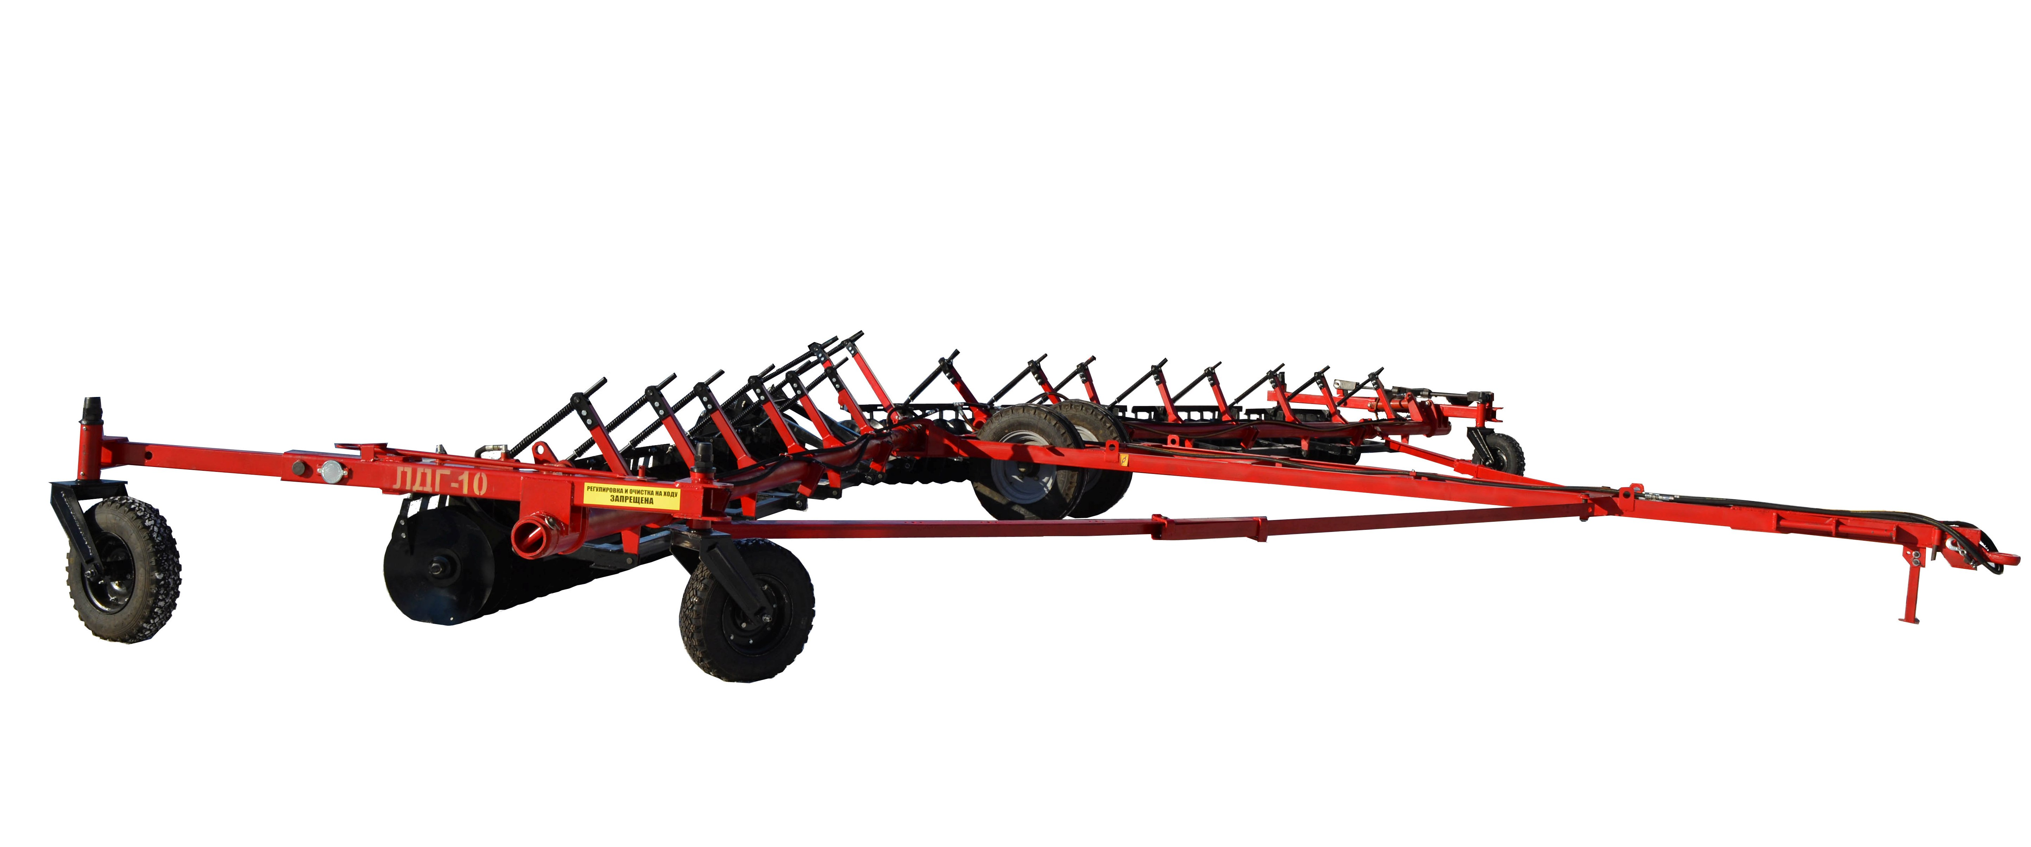

Алтайский край, г.Барнаул
СОДЕРЖАНИЕ

- Общие сведения………………………………………………………………………………………………4
- Техническая характеристика…………………………………………………………………………..4
- Устройство и работа изделия………………………………………………………………………….7
- Требования безопасности………………………………………………………………………………23
- Подготовка лущильника к работе, обкатка……………………………………………………25
- Правила эксплуатации и регулировки……………………………………………………………29
- Техническое обслуживание…………………………………………………………………………… 29
- Транспортирование…………………………………………………………………………………………34
- Хранение………………………………………………………………………………………………………...34
- Комплектность……………………………………………………………………………………………… 36
- Гарантии изготовителя………………………………………………………………………………… 37

Приложения:
Гарантийный талон………………………………………………………………………………………38
Акт приема-передачи…………………………………………………………………………………..39 Паспорт………………………………………………………………………………………………………….40

Внимание!
1.​ Перед сборкой, пуском в работу лущильника тщательно изучите настоящую инструкцию. Неправильная сборка и эксплуатация могут привести к поломкам и преждевременному износу изделия.
2.​ Небольшие расхождения между описанием, рисунками и самим изделием возможны вследствие усовершенствования конструкции.
3.​ Запрещается эксплуатация лущильника на почве после уборки многолетних трав, крупностебельных культур, и по сильно засоренной поверхности и влажности >27%, с твердостью более 2,5 МПа и при уклоне свыше 8°.
4.​ Категорически запрещается поднимать батареи в транспортное положение при угле атаки ноль градусов. Эта операция возможна только при переоборудовании лущильника для применения его в качестве сцепки.
5.​ Запрещается производить развороты и повороты лущильника с опущенными дисковыми батареями. Батареи поднимать только при полной остановке агрегата.
6.​ Подачу лущильника назад производить только при изменении углов атаки и переводе его в положение дальнего транспортирования. При этом дисковые батареи должны быть подняты, а фиксирующие пальцы углов атаки на растяжках, сняты.
7.​ При дальнем транспортировании лущильника скорость агрегатирования не должна превышать 20 км/час. Движение осуществляется с особой осторожностью. Брусья с поднятыми батареями обязательно фиксировать между собой страховочной цепью.
8.​ После обработки первых 5 – 10 гектаров произвести подтяжку всех болтов и гаек, оси батарей затянуть с контролируемым усилием 400 Н·м (40 кгс), контргайку затянуть с контролируемым усилием 200 Н·м (20 кгс).
9.​ Запрещается эксплуатация лущильника тракторами классом свыше 5 тс. на повышенных скоростях (более 12 км/час).
10.​ За поломки, вызванные неправильной сборкой и эксплуатацией, предприятие – изготовитель ответственности не несет и по гарантийным обязательствам не отвечает.
За поломки и ущерб, вызванные неправильной эксплуатацией лущильника, изготовитель ответственности не несет.
В течение гарантийного срока эксплуатации категорически не допускается любое вмешательство в конструкцию машины без письменного согласования с заводом-изготовителем за исключением работ, предусмотренных инструкцией по эксплуатации.
Нарушения правил эксплуатации и ухода, обнаруженные при авторском надзоре, ведут к снятию гарантийных обязательств завода изготовителя.
Для безаварийной эксплуатации машины необходимо не реже одного раза в смену производить затяжку гаек на дисковых батареях.

1.Общие сведения
Руководство по эксплуатации ЛДГ РЭ предназначено для изучения устройства и принципа работы лущильников ЛДГ.
Руководство по эксплуатации является документом, удостоверяющим основные параметры, технические характеристики, сведения по техническому обслуживанию, правильной эксплуатации, ремонту и поддержанию лущильника в работоспособном состоянии.
Завод-изготовитель имеет право на внесение в агрегат конструктивных изменений, которые могут быть не отражены в настоящем руководстве по эксплуатации.
САМОВОЛЬНОЕ ИЗМЕНЕНИЕ КОНСТРУКЦИИ АГРЕГАТА ПОТРЕБИТЕЛЕМ ЗАПРЕЩАЕТСЯ.

Лущильник предназначен для обработки почвы и лущения стерни после уборки зерновых культур, а также для обработки почвы после вспашки в качестве односледной дисковой бороны при разделке пластов и измельчении глыб.
Лущильник может работать:
- на всех почвах с влажностью почвы до 27%,
-уклоном поверхности поля не более 8⁰;
-твердостью почвы в обрабатываемом слое не более 2,5 МПа.
Лущильник не должен применяться на каменистых почвах и почвах, на которых имеются пни, корни деревьев, после уборки многолетних трав, крупностебельных культур и сильно засоренной поверхности.
Лущильники агрегатируется: ЛДГ-10 - с тракторами класса 3, ЛДГ-15 - с тракторами класса 4, с давлением в гидросистеме до 23 МПа.

2.Техническая характеристика.

2.1. Основные параметры и характеристики лущильников должны соответствовать приведенным в табл.1.

Табл. 1
Наименование параметра | Значение
 | ЛДГ-10 |  |  | ЛДГ-15
1 | 2 |  |  | 3
1.1.1.Тип | прицепной
1.1.2. Агрегатируется с тракторами класса | 3 |  |  | 4
1.1.3.Производительность за один час основного времени(расчетная при скорости до 12 км/ч),га, не менее | 10 |  |  | 15
1.1.4.Производительность за один час эксплуатационного времени, га/ч, не менее | 8 |  |  | 12
1.1.5.Рабочая скорость, км/ч | 8-12 |  |  | 8-12
1.1.6.Максимальная транспортная скорость, км/ч , | 20 |  |  | 20
1.1.7.Рабочая ширина захвата, м | 10 |  |  | 15
1.1.8.Угол атаки, град. | 15, 20, 30, 35
1.1.9.Количество дисковых батарей, шт. | 7 |  |  | 11
1.1.10. Количество дисков в батареи, шт. | 9 |  |  | 9
1.1.11.Количество дисковых батарей перекрывающих, шт. | 1 |  |  | 1
1.1.12. Количество дисков в батареи перекрывающей, шт. | 10 |  |  | 10
1.1.13.Количество дисков в лущильнике, шт. | 73 |  |  | 109
1.1.14.Расстояние между лезвиями дисков, мм | 170+-15
1.1.15.Диаметр дисков, мм | 450
1.1.16.Глубина обработки:
- при лущении по стерне, угол атаки 30, 35 град., см | до 5
1 | 2 | 3
-при обработке паров, предпосевной и разделке пластов, угол атаки 15, 20 град., см | до10
1.1.17.Число персонала по профессиям, необходимого для обслуживания работы культиватора, чел. | 1 тракторист
1.1.18.Габаритные размеры лущильника в рабочем положении, мм :
- длина | 8000+-300 |  |  | 10500+-300
- ширина | 11200+-200 |  |  | 16200+-200
- высота | 1000+-100 |  |  | 1000+-100
1.1.19.Габаритные размеры лущильника в транспортном положении, мм :
- длина | 8000+-300 |  |  | 11000+-300
- ширина | 4000+-150 |  |  | 4000+-150
- высота | 1400+-150 |  |  | 1400+-150
1.1.22.Масса, кг | 2700+-200 |  |  | 4000+-200
1.1.20. Коэффициент использования эксплуатационного времени | 0,8
1.1.21.Коэффициент надежности выполнения технологического процесса | 0,98
1.1.22.Основные показатели качества выполнения технологического процесса:
-среднеквадратичное отклонение от установленной ширины захвата, мм | +-300
-среднеквадратичное отклонение от установленной глубины обработки, мм | +-10
-качество крошения почвы, фракции до 2,5 см включительно, %, не менее | 80
1 | 2 |  | 3
-подрезание сорняков, %, не менее | 97
-гребнистость, см, не более | 4
1.1.23. Требования надежности:
- срок службы, лет | 7
- наработка на отказ(без учета замены рабочих органов при нормативной их наработке), ч | 100
- среднесменное оперативное время технического обслуживания, ч | 0,5
- коэффициент готовности | 0,98
- оперативная трудоемкость монтажа (досборки) культиватора на месте его применения, чел/ч | 16 |  |  | 24
- гарантийный срок службы, лет | 1
1.1.24. Требования технологичности
Материалоемкость, кг/м, не более | 270 |  |  | 266
1.1.25. Требования транспортабельности
Дорожный просвет, мм | 300+-50

Лущильники ЛДГ могут комплектоваться дополнительно другими видами дисков.
3.Устройство и работа изделия.
Основными узлами лущильника являются: рама поз. 6 (рис.1), брус правый поз.38, брус левый поз.24, каретка передняя правая поз.34, каретка правая задняя поз.33,каретка передняя левая поз.19, каретка задняя левая поз.20, восемь дисковых батарей поз. 25, 26, 27, 31 – ЛДГ-10 (12 дисковых батарей – ЛДГ-15), гидросистема поз.35, 36, 37, 39,40, две растяжки поз.10, 32, два ходовых колеса поз.28, 29,30, серьга поз. 1, стойка поз.3.

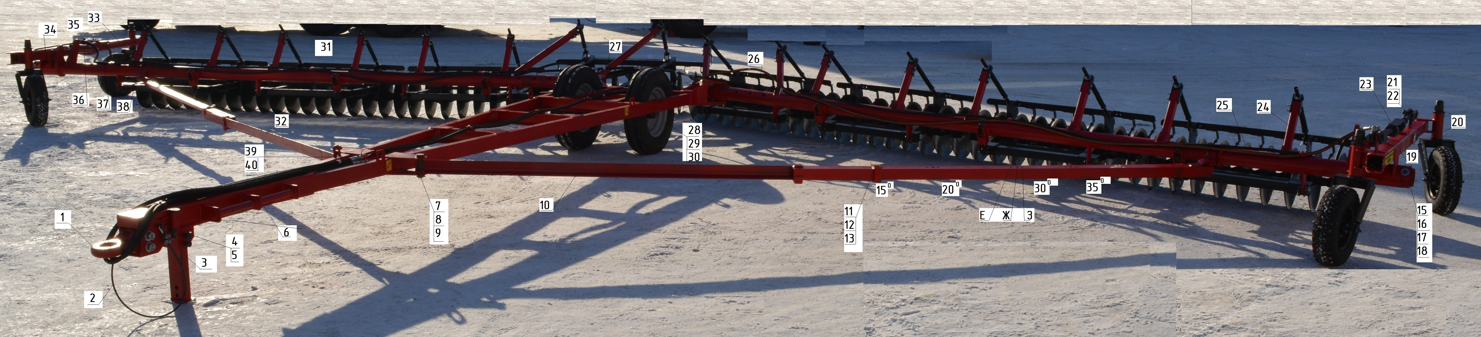

1-серьга КД-720.01.00.020, 2-страховочный трос, 3-стойка ЛДГ-10.14.00.000, 4-палец ЛДГ-10.00.00.013-05, 5-шплинт, 6-рама ЛДГ-10.01.00.000, 7-палец ЛДГ-10.00.00.013-03, 8-шайба, 9-шплинт, 10-растяжка левая ЛДГ-10.09.00.000, 11-палец ЛДГ-10.00.00.015, 12-шайба, 13-шплинт, 15-кольцо ЛДГ-10.00.00.012, 16-палец ЛДГ-10.00.00.013-02, 17-шайба, 18-шплинт, 19-каретка передняя левая ЛДГ-10.04.01.000, 20-каретка задняя левая ЛДГ-10.04.02.000, 21-палец ЛДГ-10.10.00.001, 22-шплинт, 23-стяжка ЛДГ-10.10.00.000, 24-брус левый ЛДГ-10.02.00.000, 25-батарея дисков левая ЛДГ-10.07.00.000, 26-батарея левая задняя ЛДГ-10.07.00.000-02, 27-батарея перекрывающая ЛДГ-10.08.00.000, 28-шина, 29-диск, 30-ступица, 31-батарея правая ЛДГ-10.07.00.000-01, 32-растяжка правая, 33-каретка задняя правая ЛДГ-10.04.01.000-01, 34-каретка передняя праваяЛДГ-10.04.02.000-01, 35-РВД 12-27,5 РОСТ 2SN (М20х1,5),L=7000 мм, 36- гидроцилиндр ГЦ-75.32х200.01-1, 37-РВД 12-27,5 РОСТ 2SN (М20х1,5),L=7200 мм, 38-брус правый ЛДГ-10.03.00.000, 39-муфта быстроразъемная Д_{у}12 ГОСТ Р 51208-98, 40-РВД 12-27,5 РОСТ 2SN (М20х1,5),L=8000 мм.
Рис.1 Лущильник ЛДГ в рабочем положении.

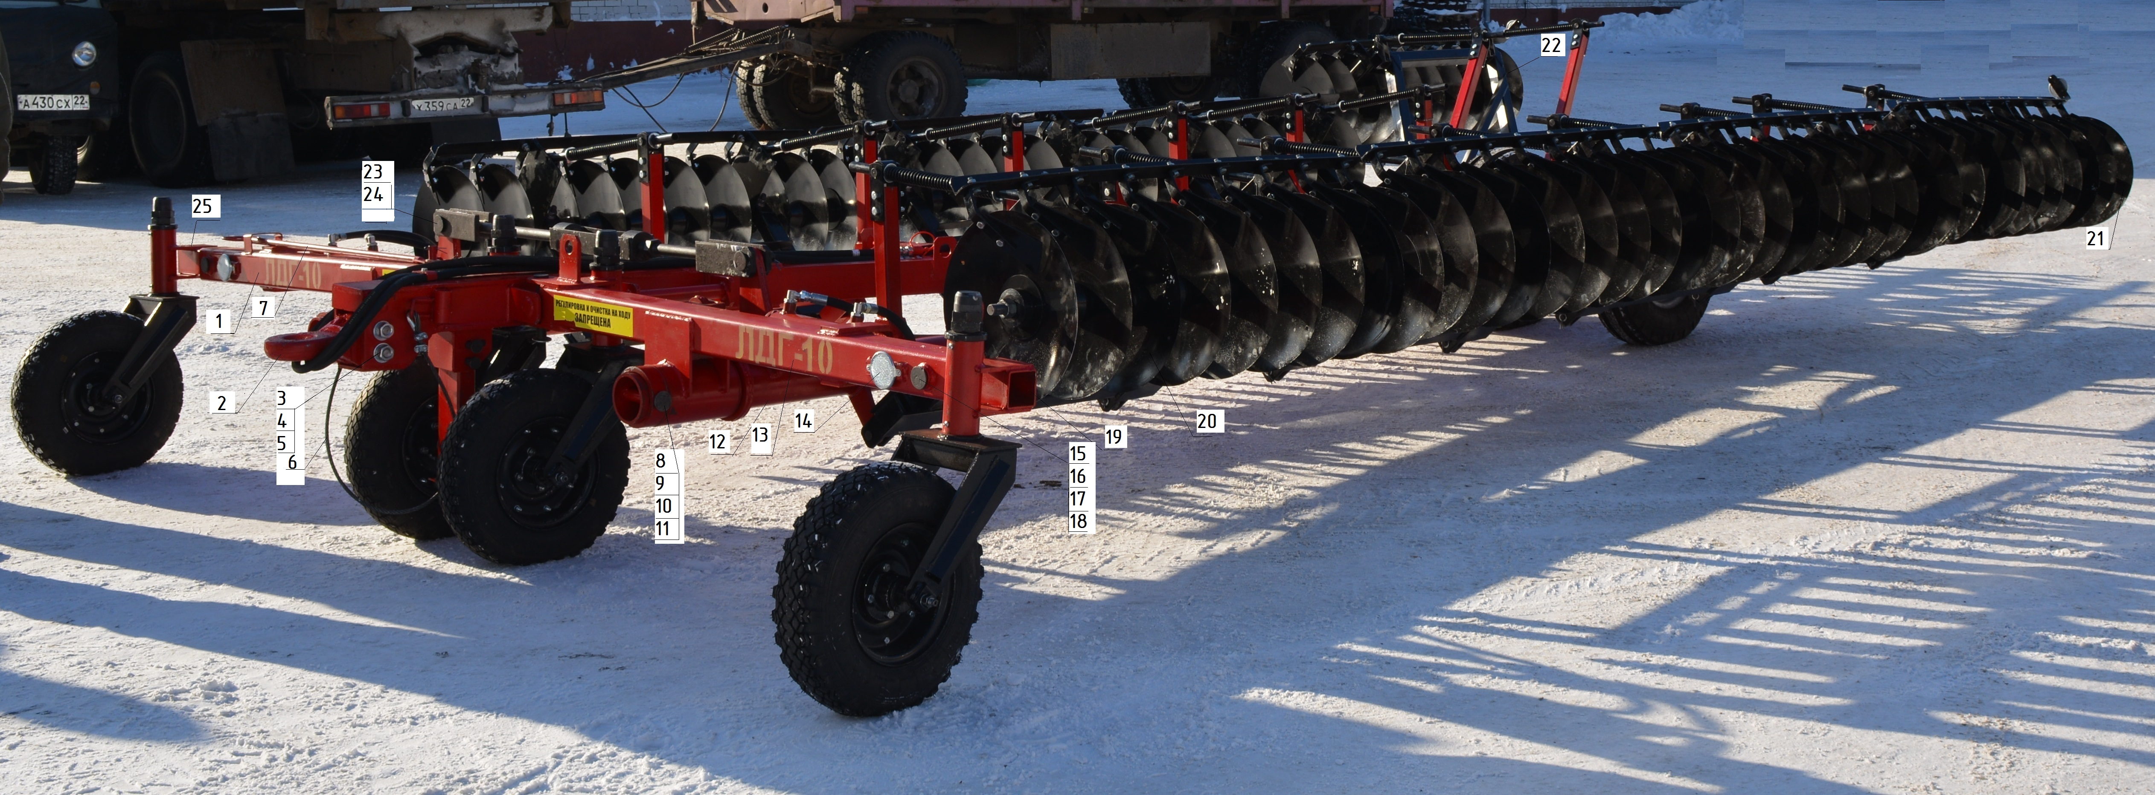

1-каретка передняя правая ЛДГ-10.04.01.000-01, 2-серьга КД-720.01.00.020, 3-болт М24х200.019 ГОСТ 7798-70, 4-гайка М24-7Н.019 ГОСТ 5915-70, 5-шайба 24.65Г.019 ГОСТ 6402-70, 6-страховочный трос, 7-чистик ЛДГ-10.05.00.000, 8-кольцо ЛДГ-10.00.00.012, 9-палец ЛДГ-10.00.00.013-02, 10-шплинт, 11-шайба, 12-брус левыйЛДГ-10.02.00.000, 13-каретка передняя левая ЛДГ-10.04.01.000, 14-катафот белый, 15-палец каретки ЛДГ-10.00.013-06, 16-болт М10х60.019 ГОСТ 7798-70, 17-гайка М10-7Н.019 ГОСТ 5915-70, 18-шайба 10.65Г.019 ГОСТ 6402-70, 19-каретка задняя леваяЛДГ-10.04.02.000, 20-батарея леваяЛДГ-10.07.00.000, 21-батарея задняя левая ЛДГ-10.07.00.000-02, 22-батарея перекрывающая ЛДГ-10.08.00.000, 23-палец ЛДГ-10.06.00.001, 24-стяжка ЛДГ-10.06.00.000, 25-каретка задняя правая ЛДГ-10.04.02.000-01.
Рис.2 Лущильник ЛДГ в транспортном положении.

Рама лущильника установлена на два ходовых колеса. В передней части рамы имеется прицепное приспособление для присоединения к трактору и стойка, на которую опирается рама при отсоединении ее от трактора, лущильник в рабочем положении. К задней части рамы шарнирно прикреплены своими внутренними концами брусья секций, наружными концами опирающиеся на каретки правую и левую. В транспортном положении культиватор опирается на транспортные колеса и флюгерные колеса кареток правой и левой.
С передней частью рамы брусья соединены растяжками поз.10 и поз.32. Гидроцилиндры ГЦ 75.32х200.01-1 установлены на каретках и брусьях (рис.11). К брусьям шарнирно присоединяются дисковые батареи поз.25, 26, 27, 31 (рис.1), которые подвешены на рамках, тягах и пружинах.
Диски, вращаясь во время работы, подрезают растительные остатки, крошат обрабатываемый слой почвы, частично оборачивают и сдвигают его в сторону.
Лущильник работает вразвал от середины орудия. Чем больше угол атаки дисков, тем больше степень рыхления пласта, подрезание растительных остатков.
Рабочими органами лущильника являются сферические диски Ф450 мм, собранные в дисковые батареи.
Конструкция лущильника позволяет устанавливать угол атаки на 35, 30, 20 и 15 градусов. Лущильник ЛДГ предназначен для лущения стерни после уборки колосовых и зерновых культур на глубину от 4 до 5 см при углах атаки 30° и 35°, обработки паров и предпосевной обработки почвы, для разделки пластов и размельчения глыб после вспашки на глубину до 10 см при углах атаки 15° и 20°.
Для установки необходимого угла атаки дисков переместите цапфу поз.5 (рис.3) по брусу поз.2, закрепив кольца поз.7 пальцами поз.8:
-отверстия А и Б – угол атаки 15⁰;
-отверстия Б и В – угол атаки 20⁰;
-отверстия В и Г – угол атаки 30⁰;
-отверстия Г и Д – угол атаки 35⁰;
Для установки необходимой длинны растяжки, определяющей раскрытие лущильника на необходимый угол атаки дисков 15, 20, 30, 35 градусов, на ней просверлены четыре группы отверстий Е, Ж, З (рис.4). Уберите палец поз.1 и установите ограничительный палец в отверстие З, если тягу надо укоротить или в отверстие Е, если тягу надо удлинить. Осторожно подавая лущильник вперед, если угол атаки надо уменьшить или назад, если угол атаки надо увеличить, перемычки растяжки в ограничительный палец. Установите палец поз.1 в отверстие Ж. Для увеличения или уменьшения глубины обработки необходимо отрегулировать предварительное сжатие пружины поз.7 (рис.6). Увеличивая предварительное сжатие, увеличиваем глубину обработки, уменьшая предварительное сжатие, уменьшаем глубину обработки.
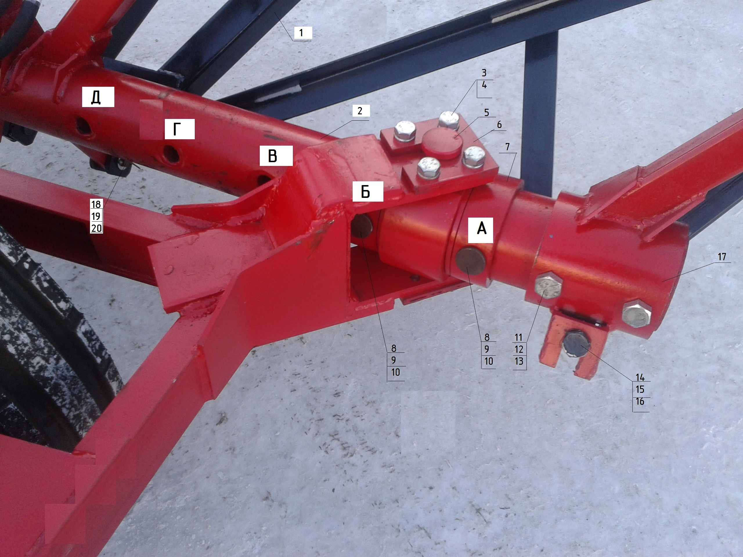

1-батарея перекрывающая ЛДГ-10.08.00.000, 2-брус правый ЛДГ-10.03.00.000, 3-болт М16х30.019 ГОСТ 7798-70, 4-шайба 16.65Г.019 ГОСТ 6402-70 , 5-цапфа ЛДГ-10.11.00.000, 6-накладка ЛДГ-10.00.00.014, 7-кольцо ЛДГ-10.00.00.012, 8-палец ЛДГ-10.00.00.013-02, 9-шайба, 10-шплинт, 11-болт М16х160.019 ГОСТ 7798-70, 12-гайка М16-7Н.019 ГОСТ 5915-70, 13-шайба 16.65Г.019 ГОСТ 6402-70, 14-болт М16х90.019 ГОСТ 7798-70, 15- гайка М16-7Н.019 ГОСТ 5915-70, 16-ползун ЛДГ-10.13.00.000, 17-тяга ЛДГ-10.06.00.000, 18-палец ЛДГ-10.00.00.013, 19-шайба, 20-шплинт.

Рис.3 Соединение рамы с брусом.
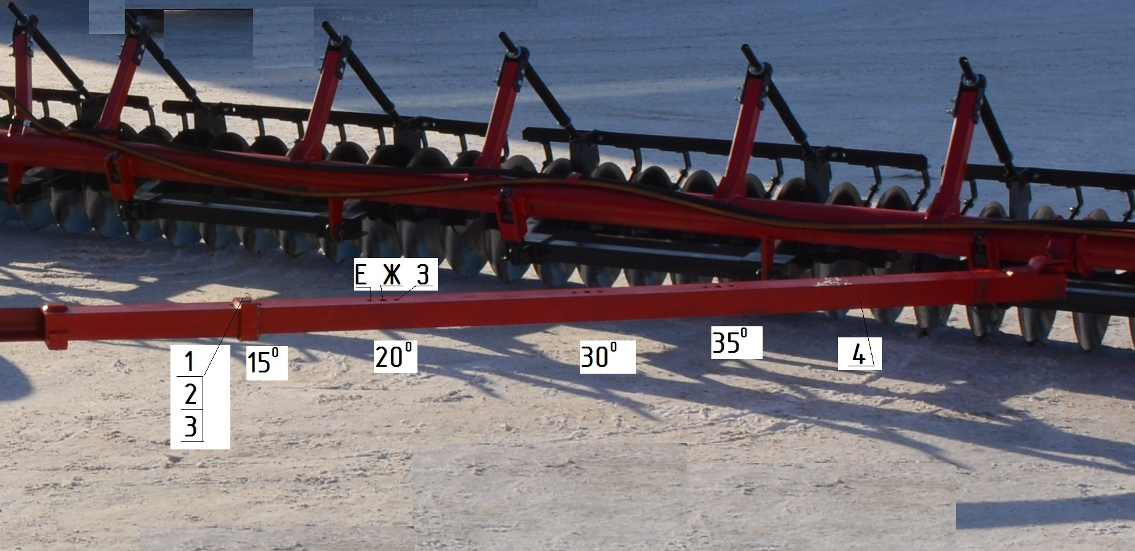

1-палец ЛДГ-10.00.00.015, 2-шайба, 3-шплинт, 4-растяжка левая ЛДГ-10.09.00.000.

Рис.4 Растяжка.

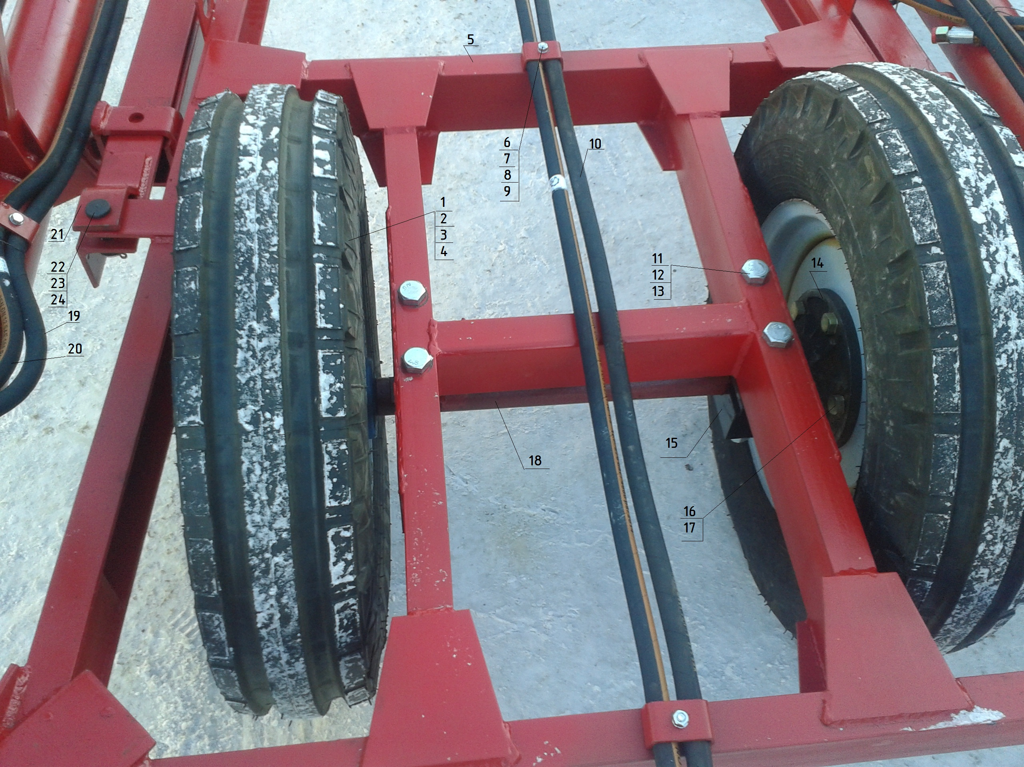

1-шина, 2-камера, 3-флиппер, 4-диск, 5-рама, 6-шпилька М8х30.019, 7-гайка М8-7Н.019 ГОСТ 5915-70, 8-шайба 8.65Г.019 ГОСТ 6402-70, 9-планка ЛДГ-10.00.00.019, 10-РВД 12-27,5 РОСТ 2SN (М20х1,5),L=8000 мм, 11-болт М16х160.019 ГОСТ 7798-70, 12-гайка М16-7Н.019 ГОСТ 5915-70, 13-шайба 16.65Г.019 ГОСТ 6402-70, 14-ступица, 15-накладка оси ЛДГ-10.00.00.009, 16-болт болонный, 17-гайка болонная, 18-ось транспортных колес, 19- РВД 12-27,5 РОСТ 2SN (М20х1,5),L=7000 мм,20-РВД 12-27,5 РОСТ 2SN (М20х1,5),L=7200 мм, 21-растяжка ЛДГ-10.06.00.000, 22-палец ЛДГ-10.00.00.013-04, 23-шайба, 24-шплинт.

Рис.5 Колеса транспортные.
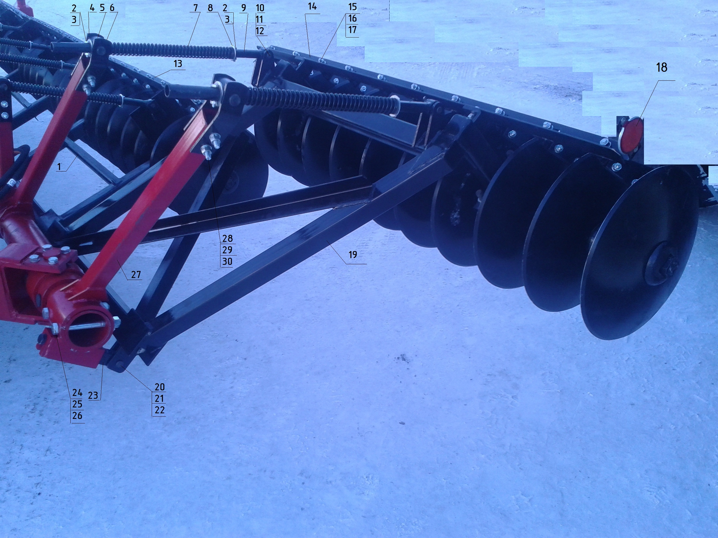

1-батарея правая ЛДГ-10.07.00.000-01, 2-болт М8х30.019 ГОСТ 7798-70, 3-гайка М8-7Н.019 ГОСТ 5915-70, 4-щека ЛДГ-10.00.00.007, 5-шарнир ЛДГ-10.00.00.003, 6-щека ЛДГ-10.00.00.008, 7-пружина ЛДГ-10.00.00.002, 8-шайбаФ20хФ40х4.019, 9-штанга ЛДГ-10.00.00.001, 10-палец ЛДГ-10.00.00.013-01, 11-шайба, 12-шплинт, 13-уголок ЛДГ-10.00.00.016 с чистиками ЛДГ-10.00.00.017, 14-уголок ЛДГ-10.00.00.016-2 с чистиками с чистиками ЛДГ-10.00.00.017, 15-болт М12х30.019 ГОСТ 7798-70, 16-гайка М12-7Н.019 ГОСТ 5915-70, 17-шайба 12.65Г.019 ГОСТ 6402-70, 18-катафот красный, 19-батарея перекрывающая ЛДГ-10.08.00.000, 20-палец ЛДГ-10.00.00.013, 21-шайба, 22-шплинт, 23-ползун ЛДГ-10.13.00.000, 24-болт М16х160.019 ГОСТ 7798-70, 25-гайка М16-7Н.019 ГОСТ 5915-70, 26-шайба 16.65Г.019 ГОСТ 6402-70, 27-тяга ЛДГ-10.06.00.000, 28-болт М12х75.019 ГОСТ 7798-70, 29-гайка М12-7Н.019 ГОСТ 5915-70, 30-шайба 12.65Г.019 ГОСТ 6402-70.

Рис.6 Батарея перекрывающая.
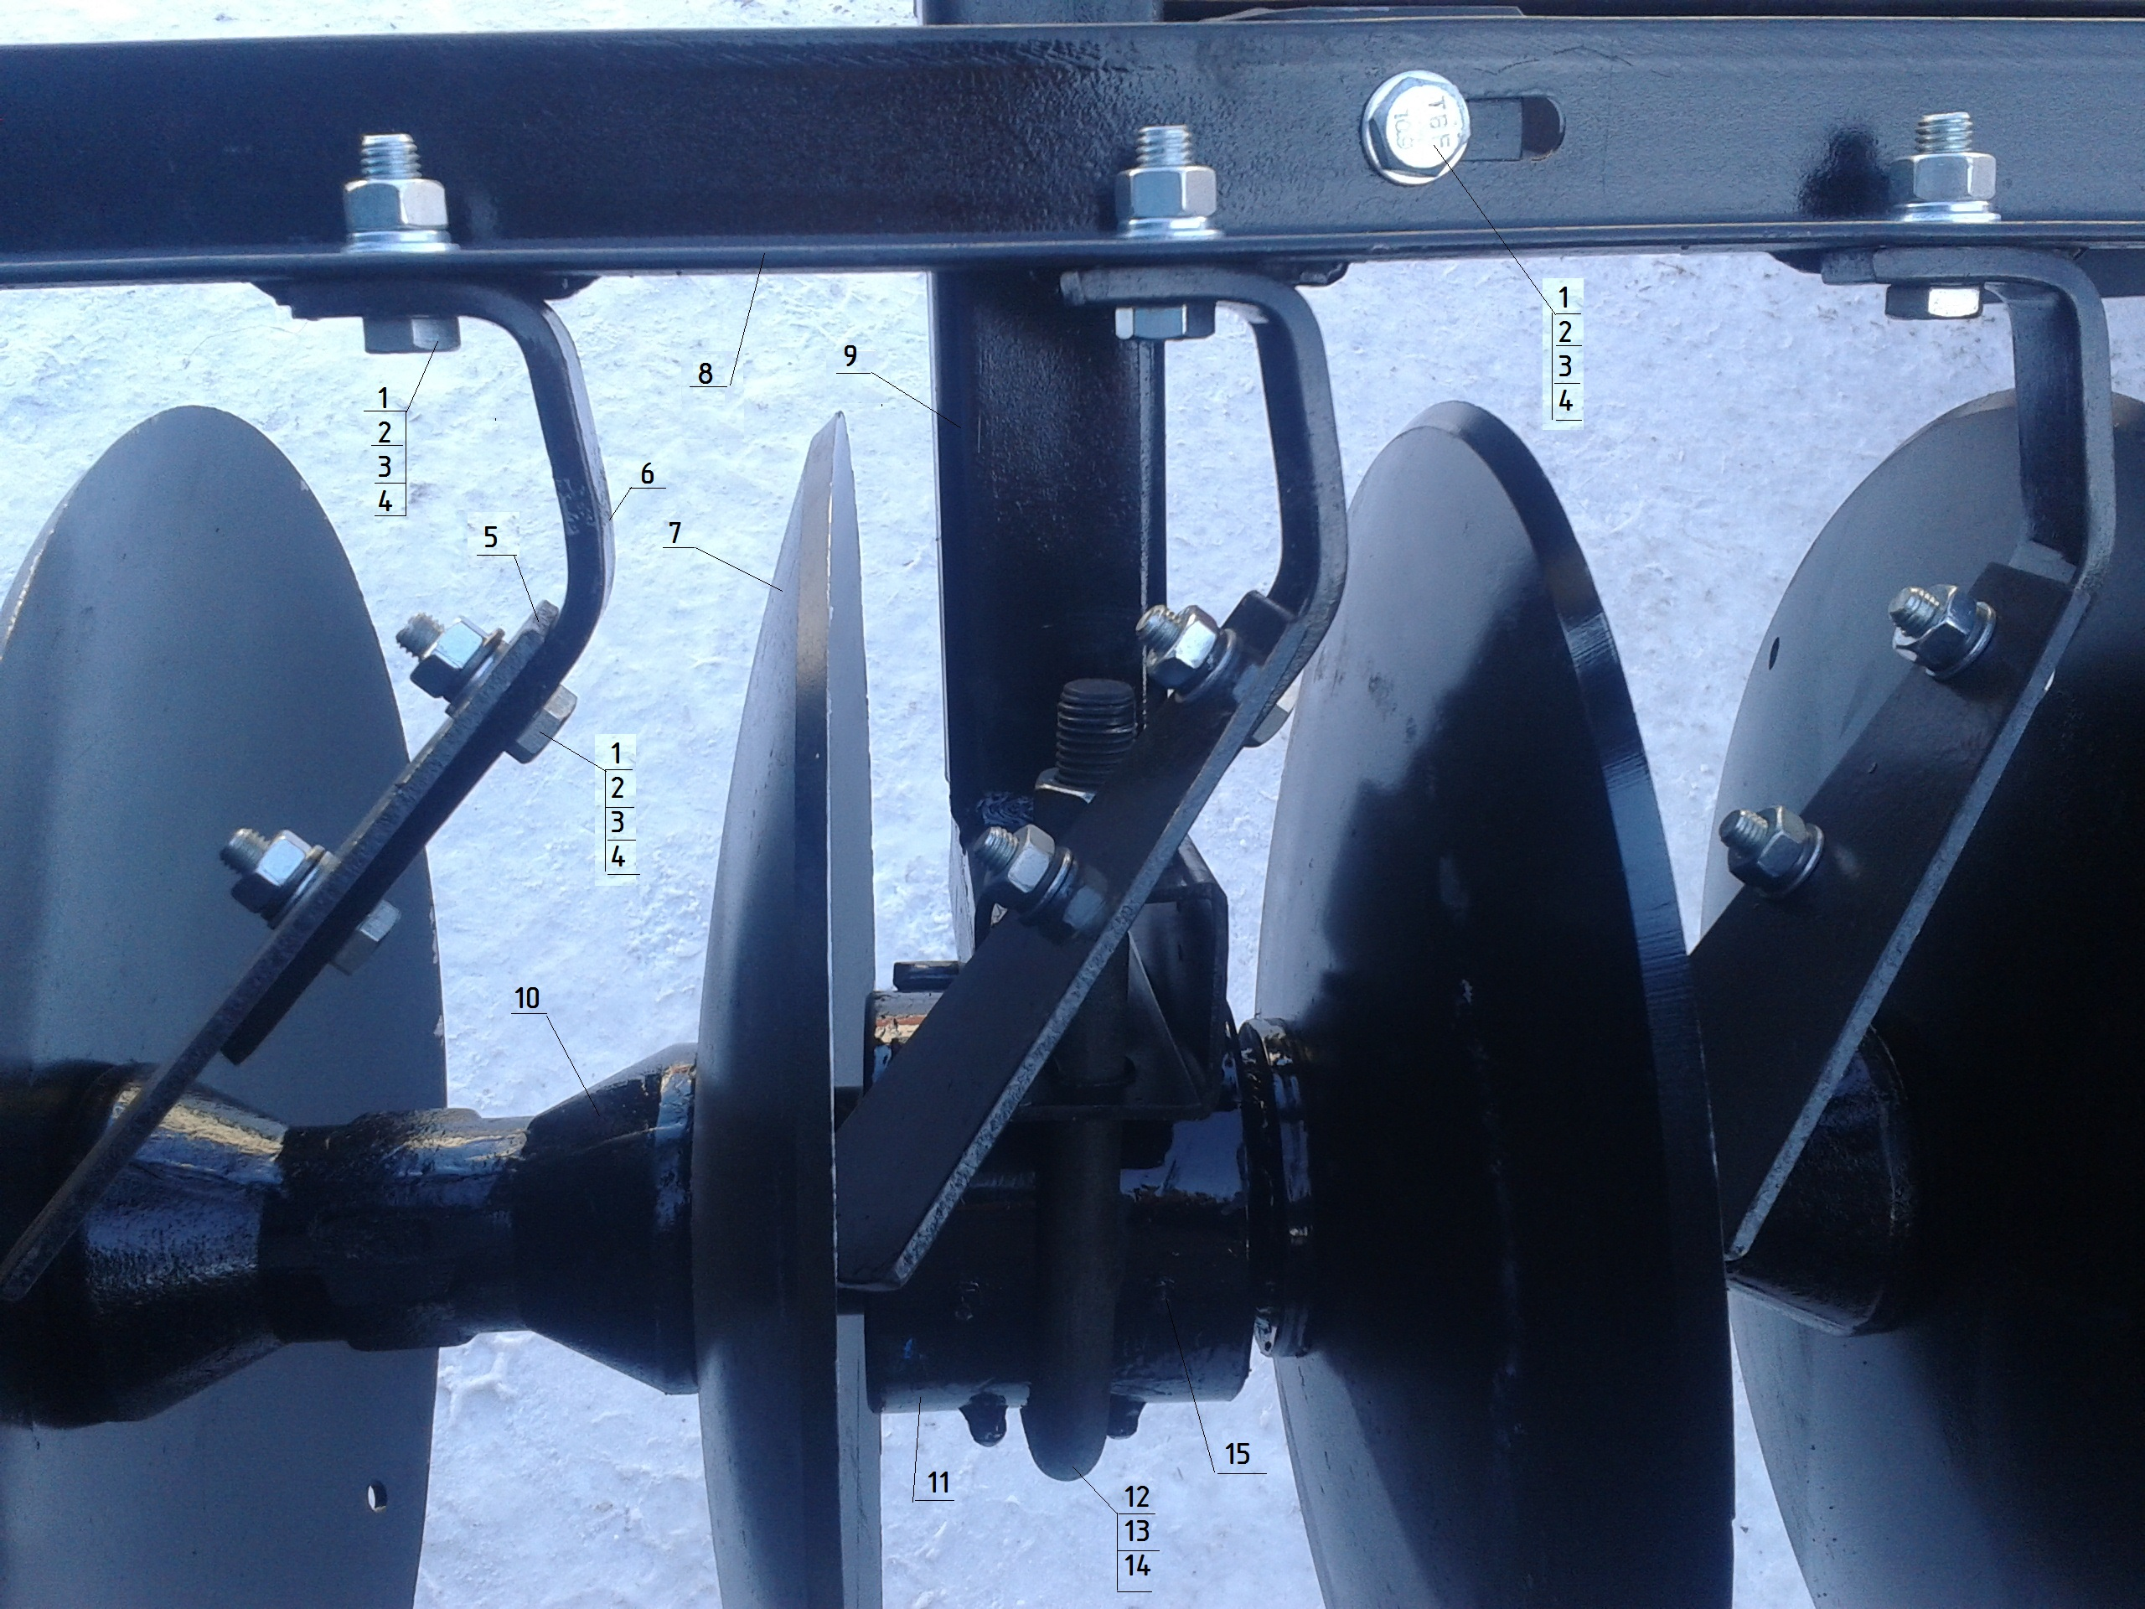

1-болт М12х30.019 ГОСТ 7798-70, 2-гайка М12-7Н.019 ГОСТ 5915-70, 3-шайба 12.65Г.019 ГОСТ 6402-70, 4-шайба Ф12хФ24х3.019, 5-чистик ЛДГ-10.00.00.017, 6-кронштейн ЛДГ-10.00.00.018, 7-диск 33.010, 8-уголок ЛДГ-10.00.00.016, 9-кронштейн ЛДГ-10.07.02.000, 10-шпулька ЛДГ-10.07.00.001, 11-подшипник ЛДГ-10.07.01.000, 12-стремянка ЛДГ-10.07.00.002, 13-гайка М20-7Н.019 ГОСТ 5915-70, 14-шайба 20.65Г.019 ГОСТ 6402-70, 15-масленка.

Рис.7 Подшипниковый узел дисковой батареи.
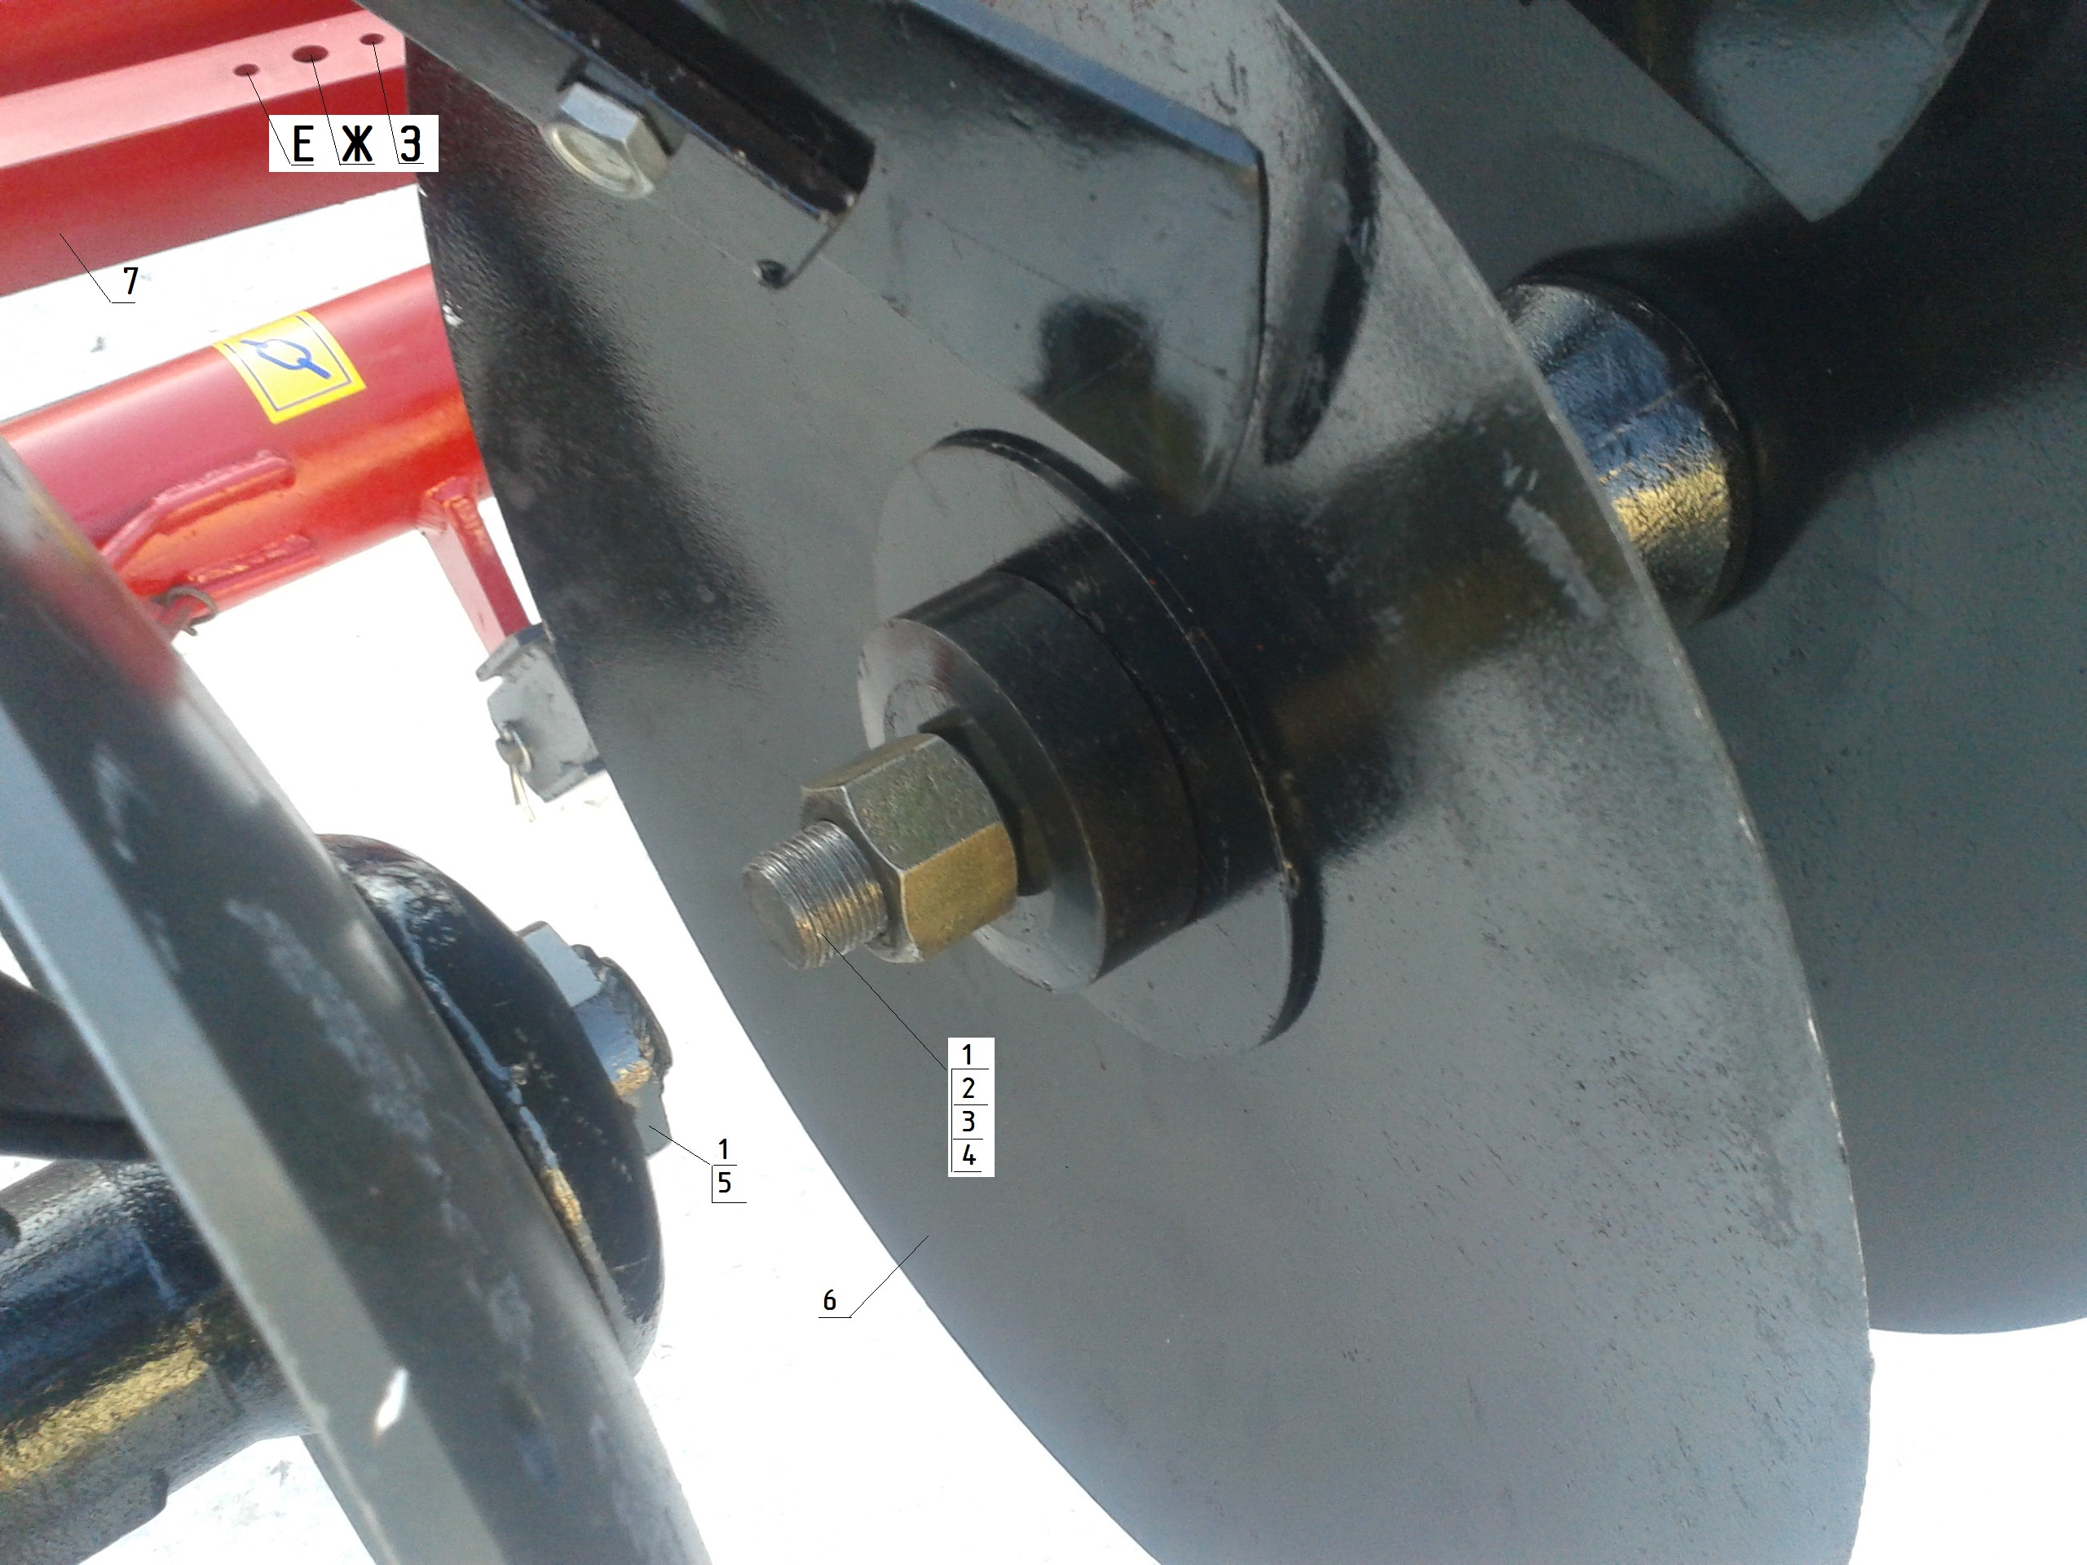

1-вал ЛДГ-10.07.03.000, 2-шайба пружинная ЛДГ-10.07.00.003, 3-шайба упорная ЛДГ-10.07.00.004, 4-гайка М27-7Н.019 ГОСТ 5915-70, 5-шайба упорная ЛДГ-10.07.00.005, 6-диск 33.010, 7-растяжка ЛДГ-10.09.00.000.

Рис.8 Затяжка дисковых батарей.
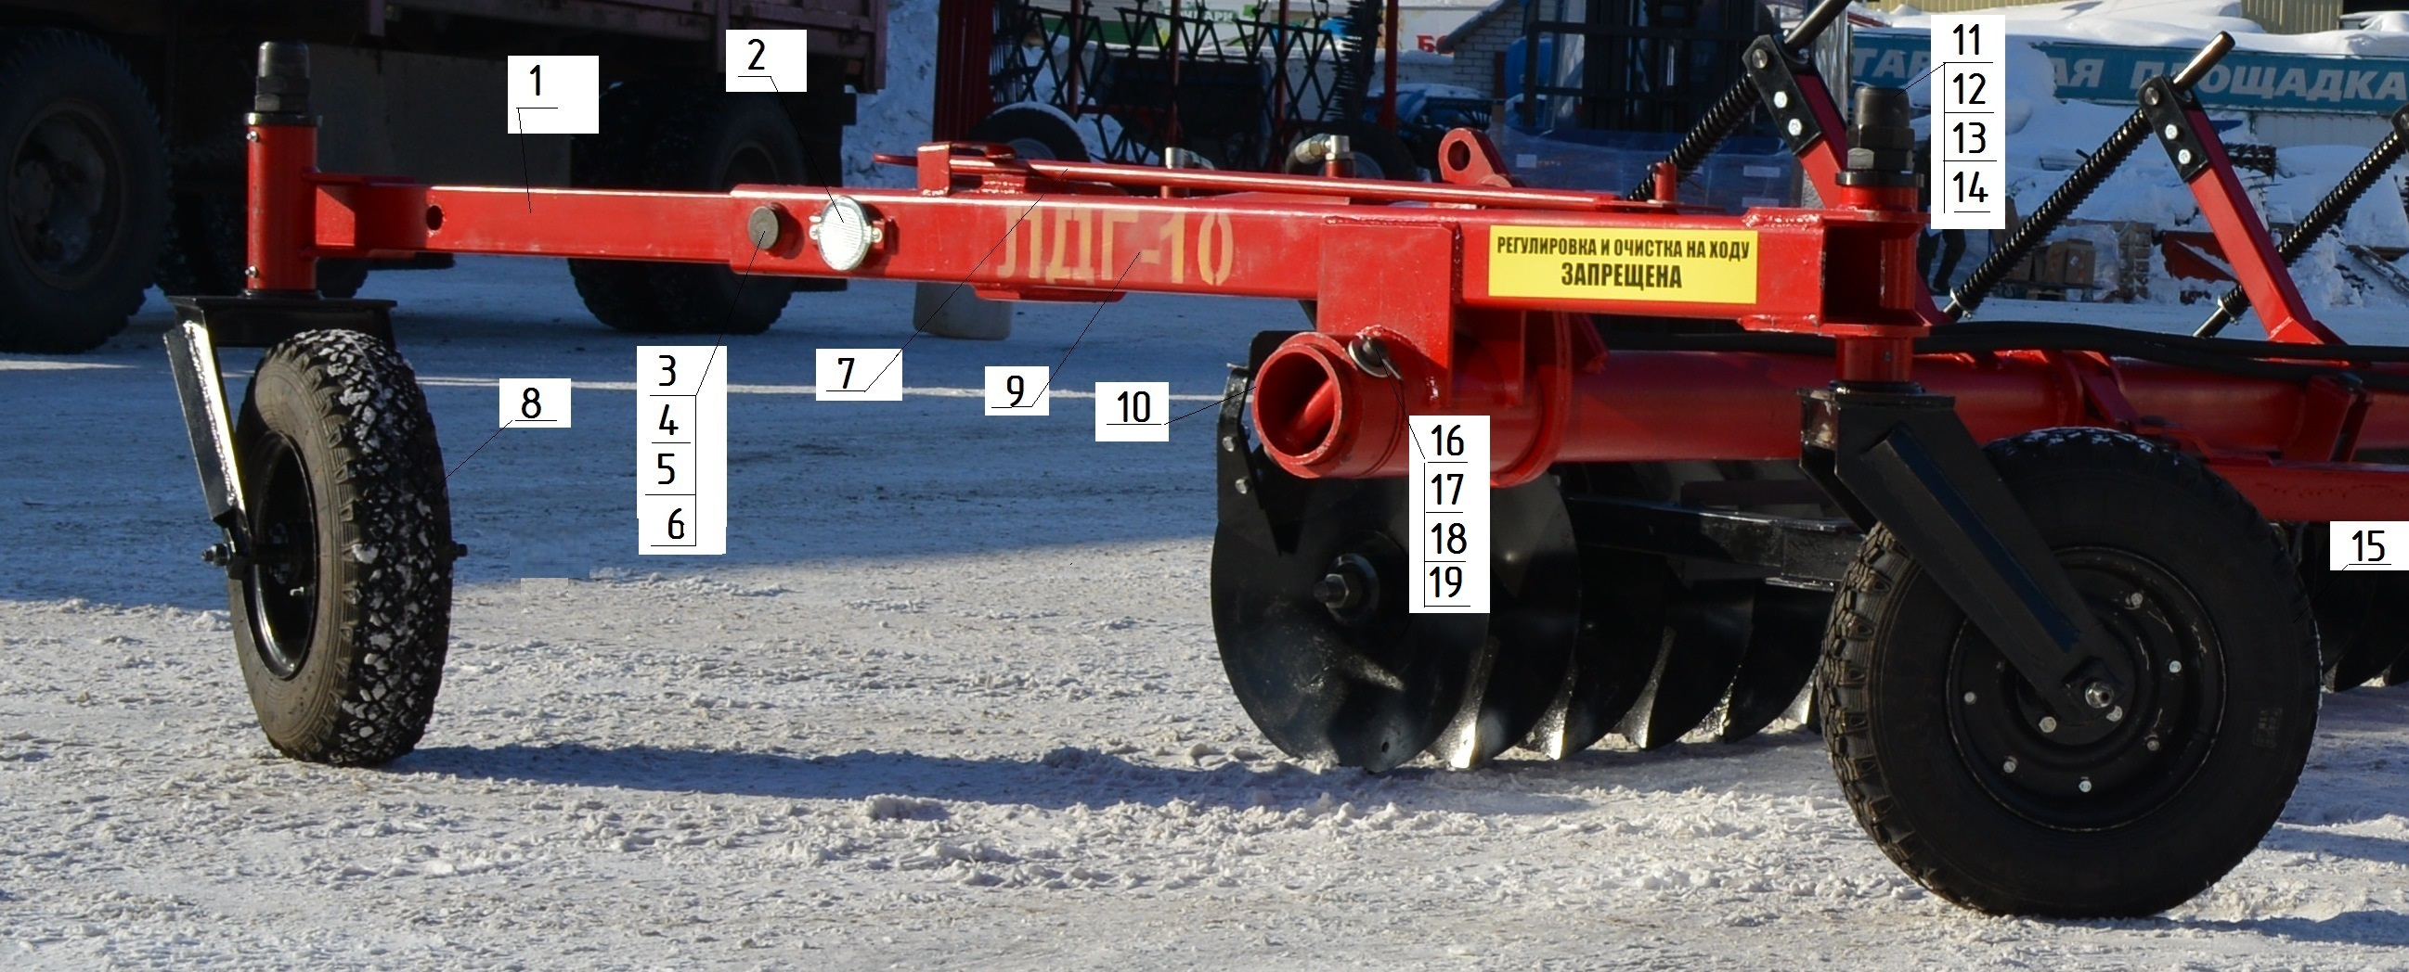

1-каретка правая задняя ЛДГ-10.04.02.000-01, 2-катафот белый, 3-палец каретки ЛДГ-10.00.00.013-06, 4-болт М10х60.019 ГОСТ 7798-70, 5-гайка М10-7Н.019 ГОСТ 5915-70, 6-шайба 10.65Г.019 ГОСТ 6402-70, 7-чистик ЛДГ-10.05.ю00.000, 8-колесо флюгерное, 9-каретка правая передняя ЛДГ-10.04.01.000-01, 10-брус правый ЛДГ-10.03.00.000, 11-контргайка ЛДГ-10.04.01.001, 12-гайка ЛДГ-10.04.01.002, 13-крышка ЛДГ-10.04.01.003, 14-вилка ЛДГ-10.04.01.01.00, 15-колесо флюгерное, 16-палец ЛДГ-10.00.00.013-02, 17-шайба, 18-шплинт, 19-кольцо ЛДГ-10.00.00.012.

Рис.9 Каретка правая.

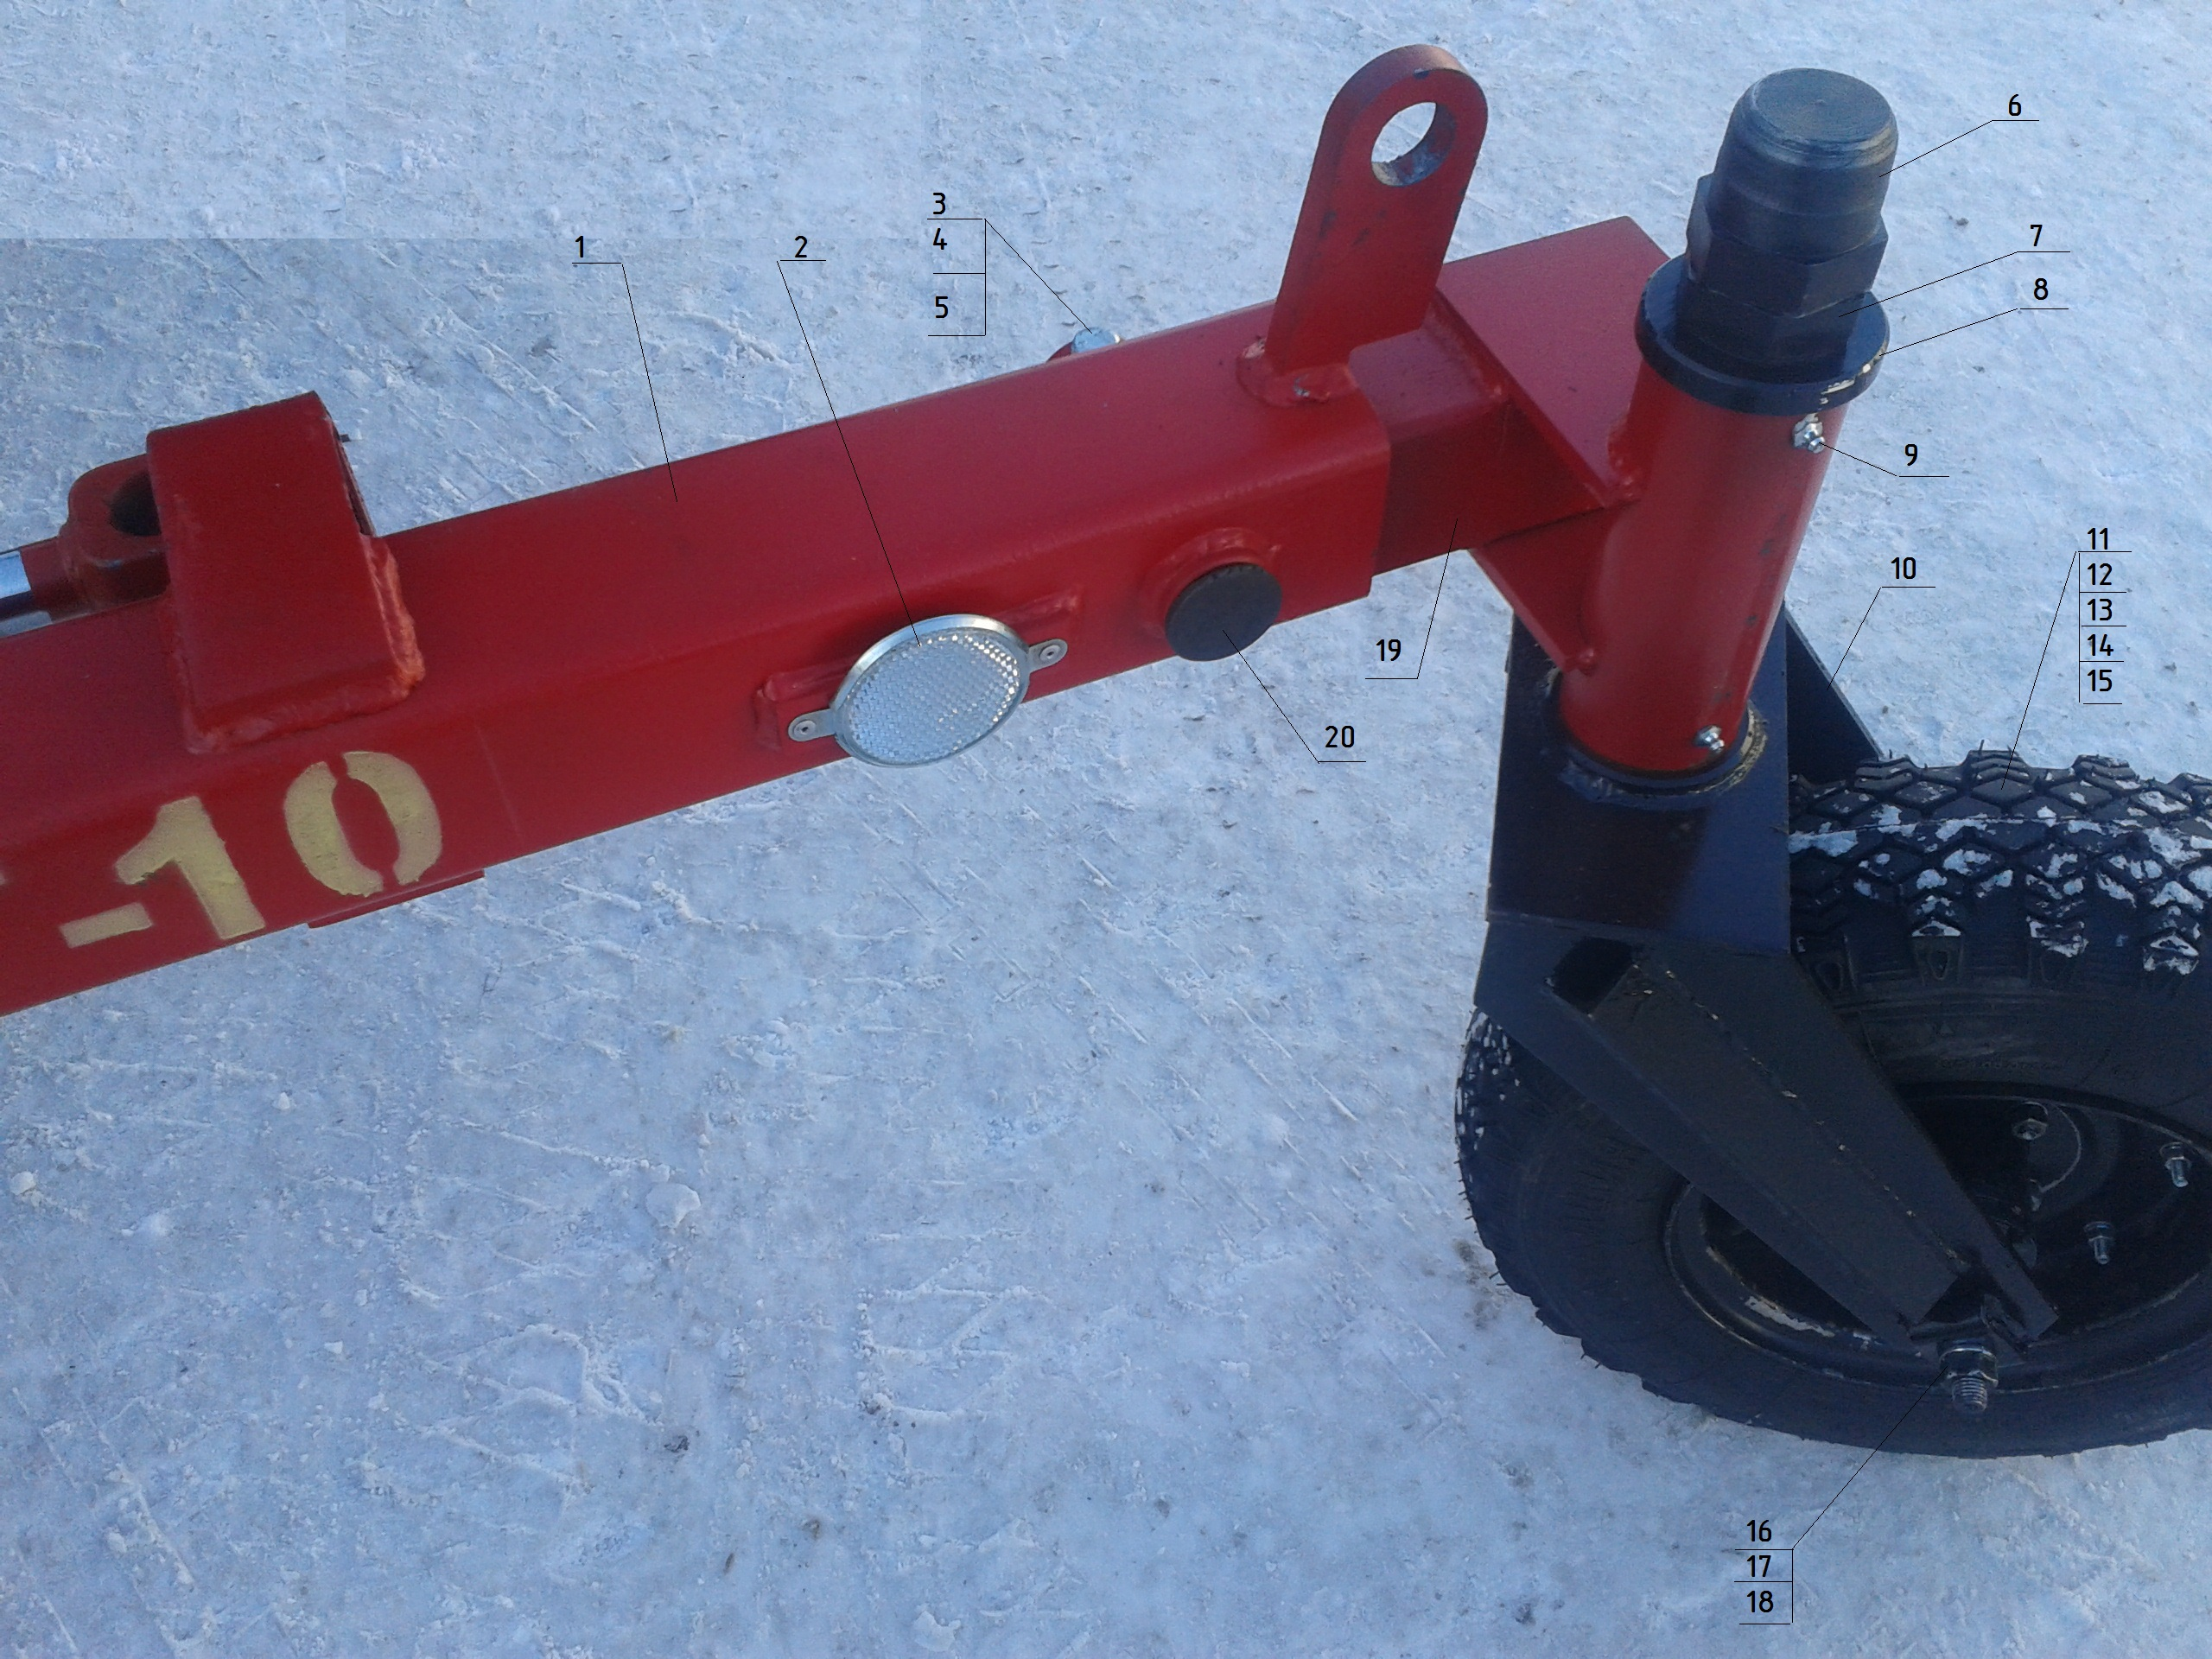

1-каретка левая передняя ЛДГ-10.04.01.000, 2-катафот белый, 3-болт М10х60.019 ГОСТ 7798-70, 4-гайка М10-7Н.019 ГОСТ 5915-70, 5-шайба 10.65Г.019 ГОСТ 6402-70, 6-контргайка ЛДГ-10.04.01.001 7-гайка ЛДГ-10.04.01.002, 8-крышка ЛДГ-10.04.01.003, 9-масленка, 10-вилка ЛДГ-10.04.01.01.000, 11-шина, 12-камера,1 3-флиппер, 14-диск, 15-ступица, 16-шайба, 17-гайка М16-7Н.019 ГОСТ 5915-70, 18-шайба 16.65Г.019 ГОСТ 6402-70, 19-каретка левая задняя ЛДГ-10.04.02.000, 20-палец каретки ЛДГ-10.00.00.013-06.
Рис.10 Каретка левая.
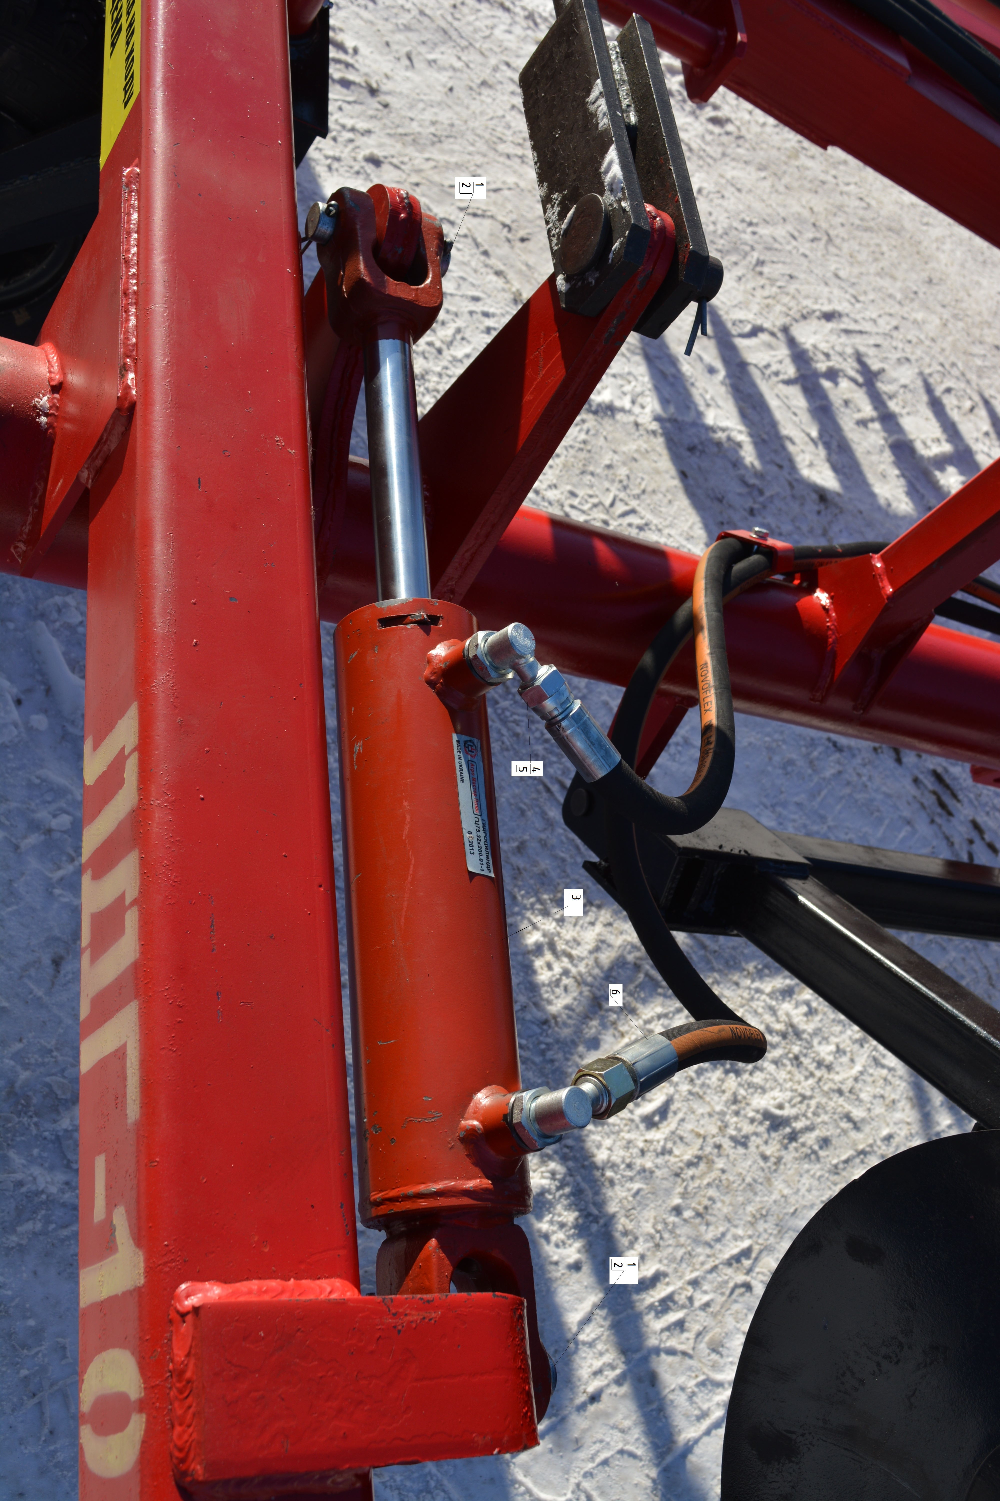
1-ось гидроцилиндра, 2-шплинт, 3-гидроцилиндр ГЦ 75.32х200.01-1, 4-угольник М20х1,5, 5-РВД 12-27,5 РОСТ 2SN (М20х1,5),L=7000 мм, 6-РВД 12-27,5 РОСТ 2SN (М20х1,5),L=7200 мм.
Рис.11 Гидроцилиндр ГЦ 75.32х200.01-1.

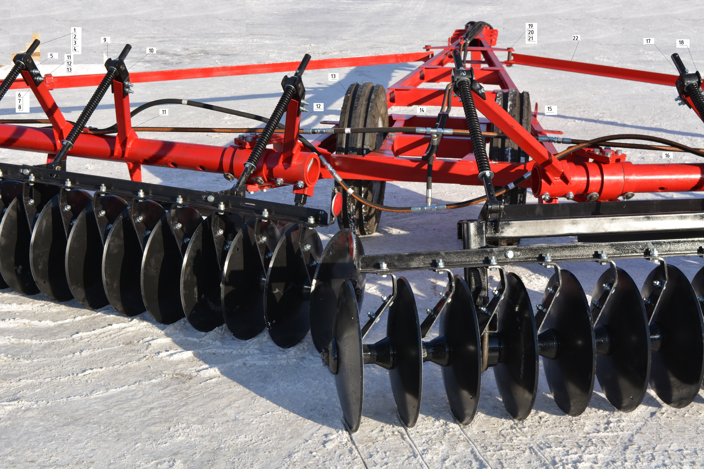

1-штанга ЛДГ-10.00.00.001, 2-шарнир ЛДГ-10.00.00.003, 3-шайба Ф20хФ40х4.019, 4-пружина ЛДГ-10.00.00.002, 5-щека ЛДГ-10.00.00.004, 6-болт М12х75.019 ГОСТ 7798-70, 7-гайка М12-7Н.019 ГОСТ 5915-70, 8-шайба 12.65Г.019 ГОСТ 6402-70, 9-щека ЛДГ-10.00.00.005, 10-щека ЛДГ-10.00.00.006, 11-брус левый ЛДГ-10.02.00.000, 12-тяга ЛДГ-10.05.00.000, 13-транспортные колеса ЛДГ-10.12.00.000, 14-тройник М20х1,5, 15-тяга ЛДГ-10.06.00.00, 16-брус правый ЛДГ-10.03.00.000, 17-щека ЛДГ-10.00.007, 18-щека ЛДГ-10.00.00.008, 19-палец ЛДГ-10.00.00.013-03, 20-шайба, 21-шплинт, 22-растяжка ЛДГ-10.09.00.000-01.
Рис.12 Лущильник ЛДГ.

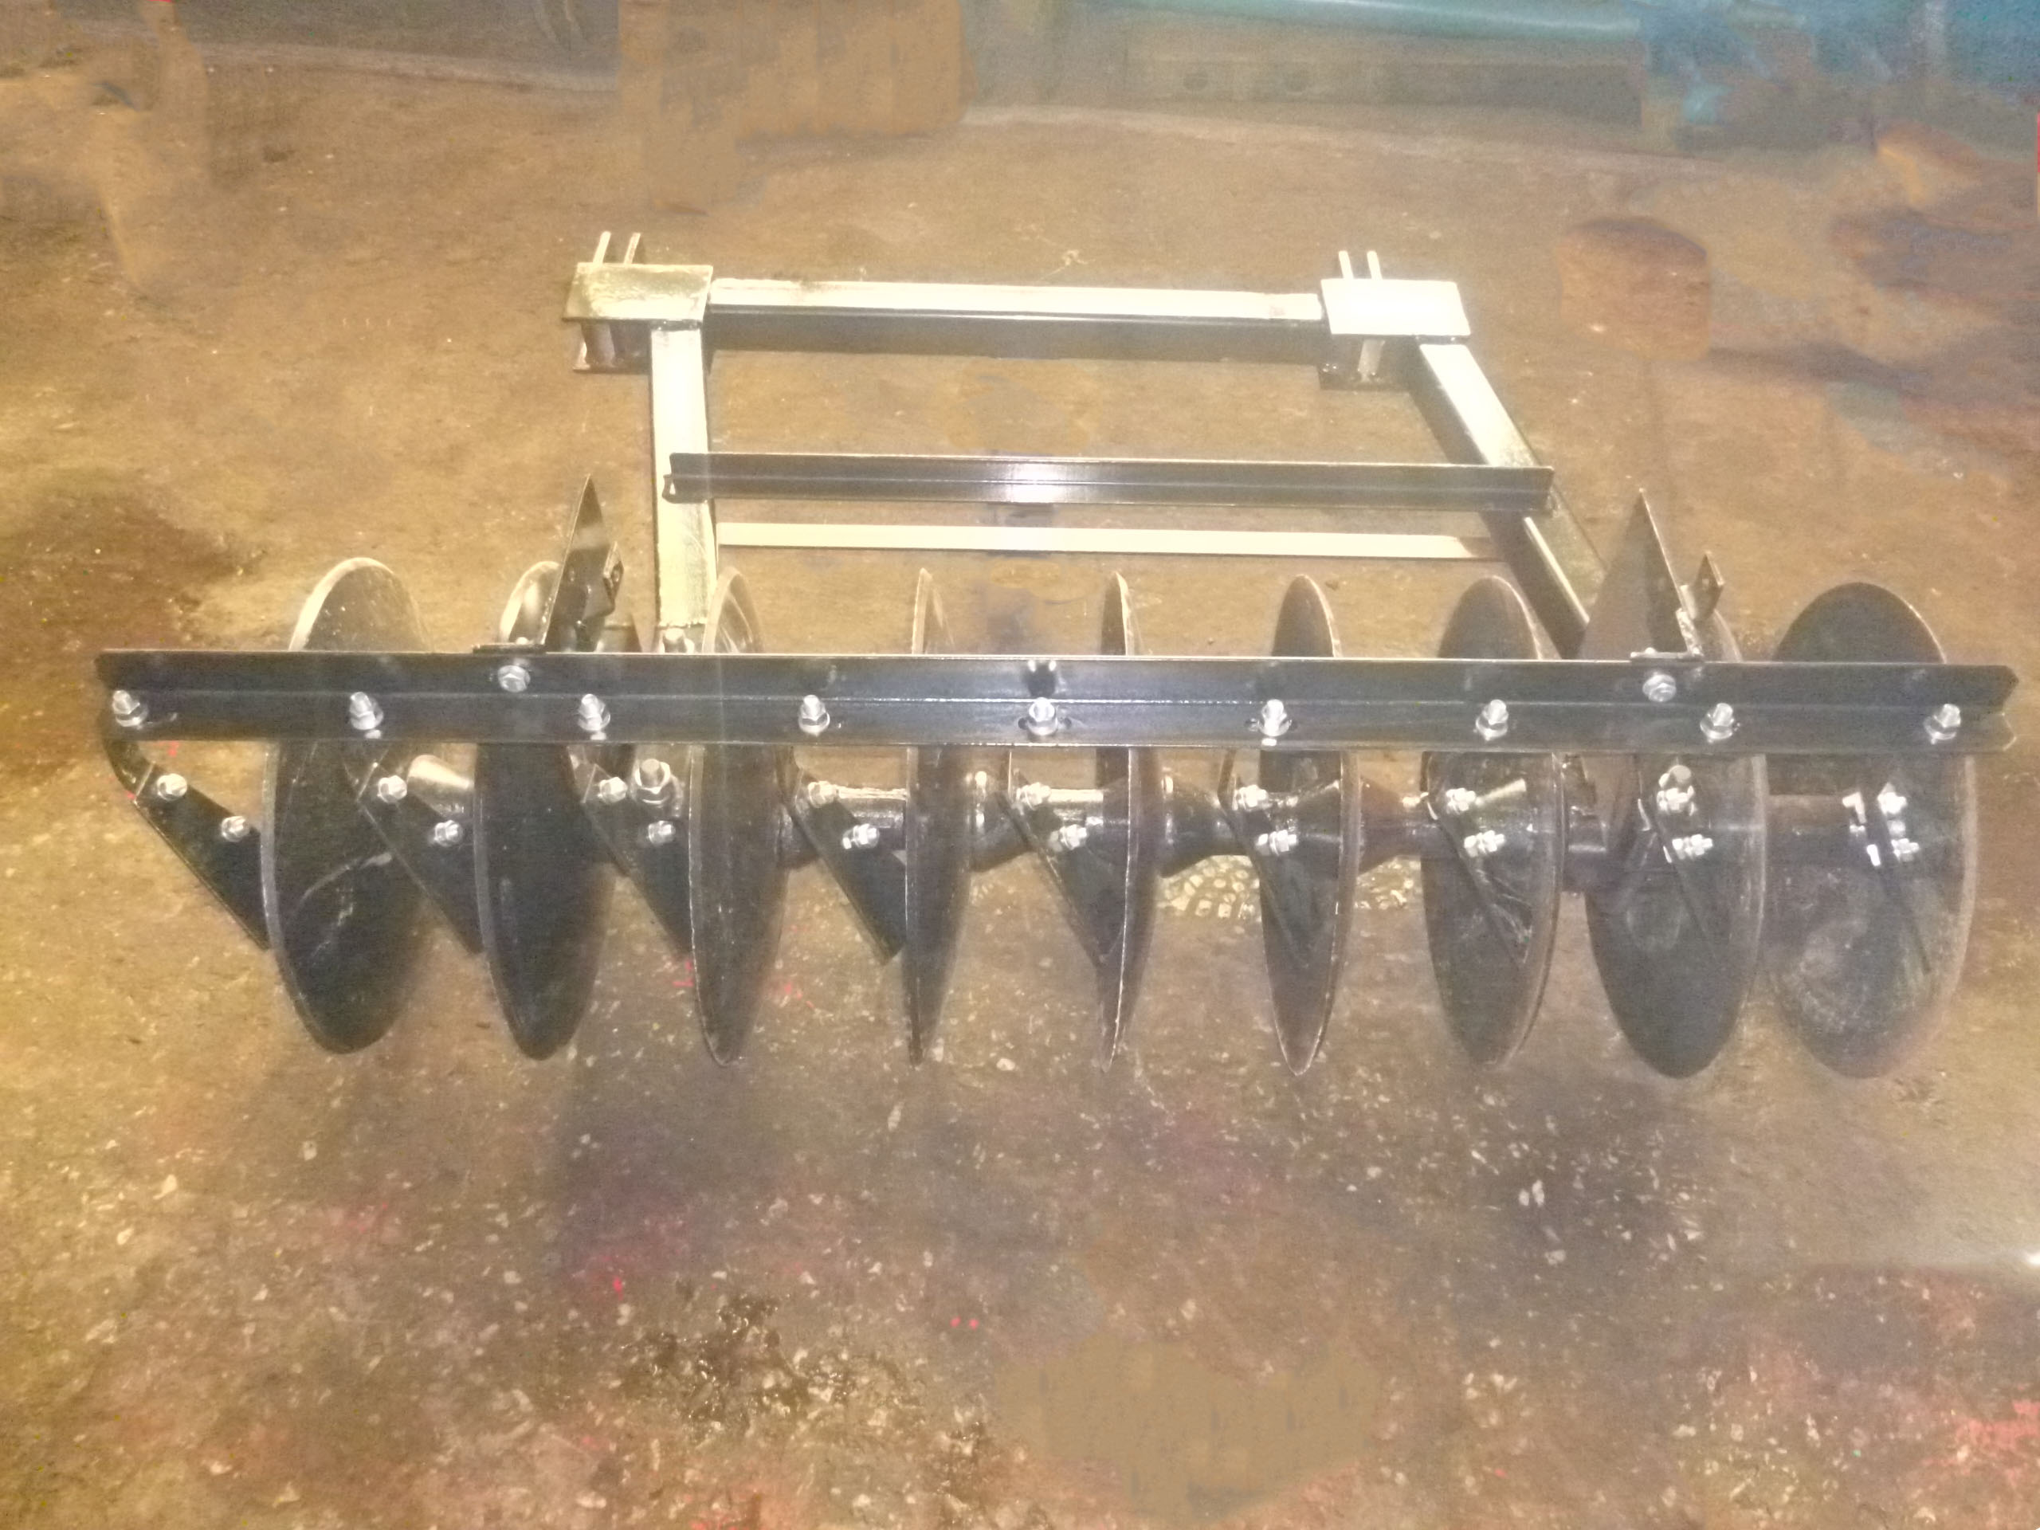

Рис.13 Батарея левого бруса (ЛДГ – 10 – 3шт., ЛДГ-15 – 5 шт.).
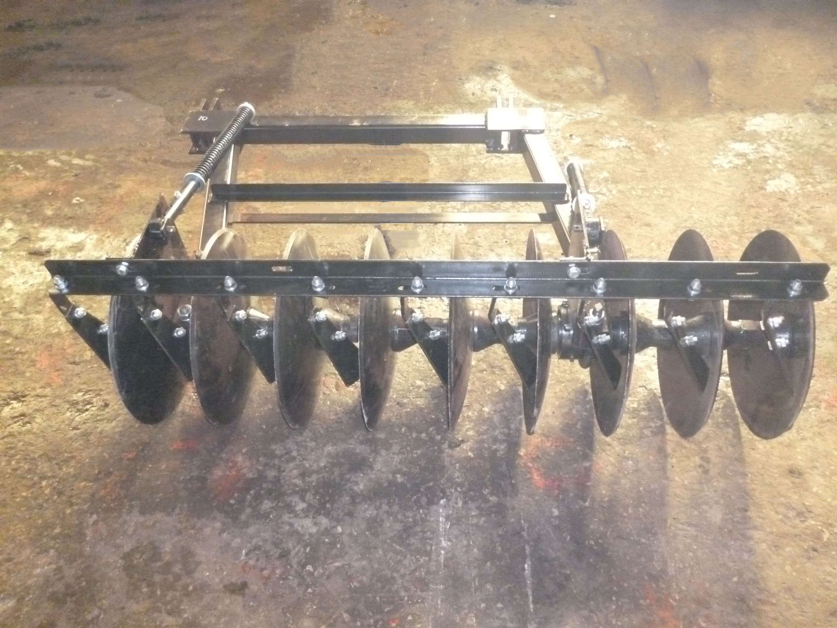

Рис.14 Батарея левого бруса задняя (ЛДГ-10, ЛДГ-15 – 1шт.).
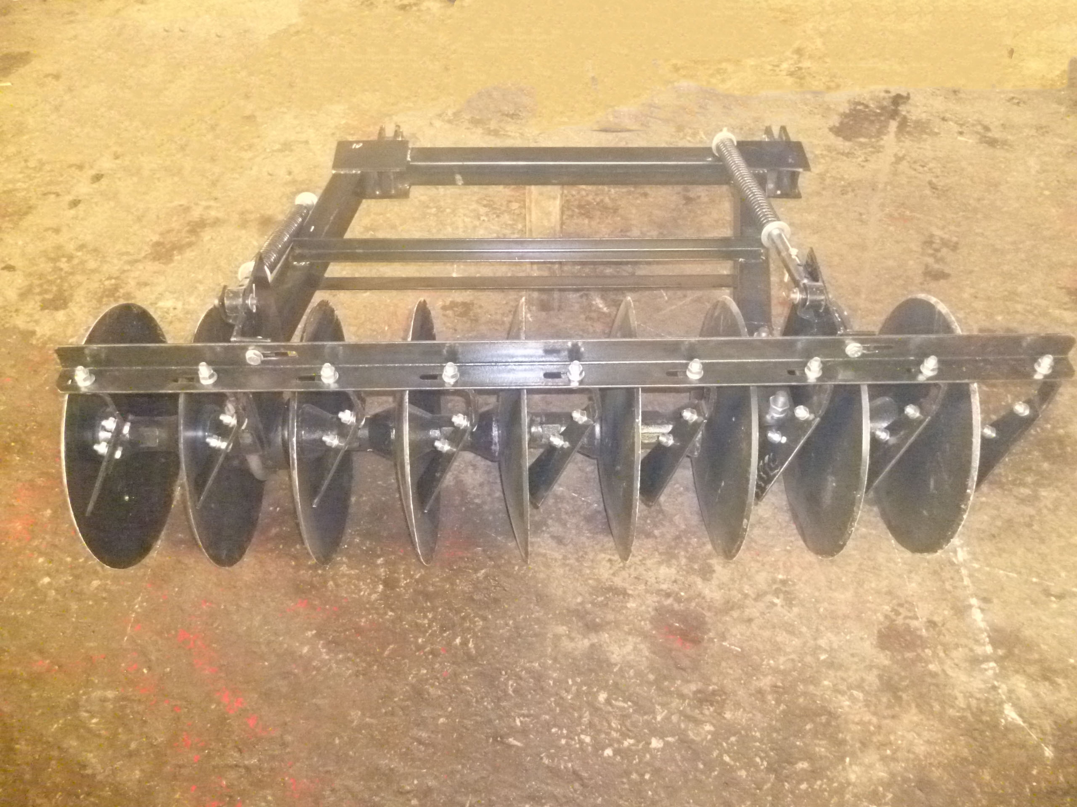

Рис.15 Батарея правого бруса (ЛДГ – 10 – 3шт., ЛДГ-15 – 5 шт.).
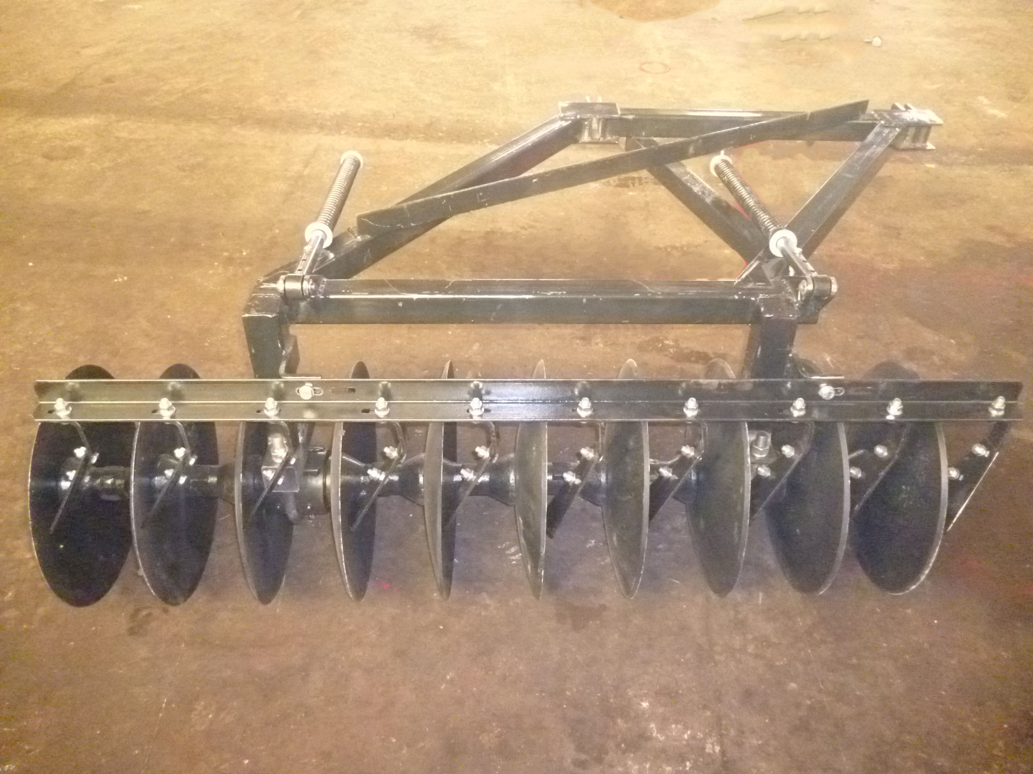
Рис.16 Батарея правого бруса перекрывающая (ЛДГ-10, ЛДГ-15 – 1шт.).
4. Требования безопасности
Для работы с лущильником допускаются лица, изучившие руководство по эксплуатации и прошедшие вводный инструктаж, выполнение настоящих требований по безопасности обязательно при сборке, работе и обслуживании.
При сборке лущильника:
- для монтажа крупных узлов применяйте грузоподъемные механизмы, зачаливайте узлы и лущильник в сборе только в местах, обозначенных знаком «Место строповки» или, убедившись в надежности строповки; - при монтаже гидросистемы убедитесь в герметичности шлангов и соединений, не допускается установка деталей с явными механическими повреждениями.
При транспортирования лущильника к месту работы убедитесь: - в надежности соединения лущильника с трактором, закрепите страховочный трос; - в наличии светоотражателей; -в фиксации брусьев правого и левого с центральной рамой ; -в фиксации брусьев правого и левого стяжкой между собой;
-для уменьшения ширины лущильника, каретки задние поз.19, поз.25 (рис.2), задвигаются в каретки передние поз.1, поз.13 и фиксируются осями поз.15, болтом поз.16, гайкой поз.17, шайбой поз.18.
ВНИМАНИЕ!
При переводе лущильника из транспортного положения в рабочее:
-выдвиньте каретки задние поз.1 (рис.9)из кареток передних поз.9 и зафиксируйте осями поз.6, раскладывать лущильник с задвинутыми каретками запрещено.
-расфиксируйте брусья правый и левый с центральной рамой; -расфиксируйте брусья правый и левый между собой; - убедитесь в наличии необходимого количества масла в гидросистеме; -установите необходимый угол атаки ;
-плавно опустите дисковые батареи на землю, выключите двигатель трактора, проверьте затяжку болтовых соединений, дисковых батарей, проверьте необходимое перекрытие дисковыми батареями;
-убедитесь что гидравлические шланги негде не пережаты и имеют необходимую свободу;
-запустите двигатель трактора и поднимите дисковые батареи гидроцилиндрами;
-убедитесь что гидравлические шланги негде не пережаты и имеют необходимую свободу;
-отрегулируйте необходимую предварительную натяжку пружин дисковых батарей;
Лущильник готов к работе, дальнейшую настройку проводить в процессе работы.
ВНИМАНИЕ!
Техническое обслуживание лущильника проводить при выключенном двигателе трактора.
Во время работы с лущильником необходимо соблюдать следующие правила по технике безопасности:
-перевод лущильника с транспортного положения в рабочее и обратно выполняется на ровной площадке, не допускается боковой наклон машины, стоянка лущильника допускается только на ровной и прочной поверхности;
-пускать трактор в движение, поднимать и опускать с помощью гидросистемы дисковые батареи только по установленному сигналу;
-во время движения агрегата категорически запрещается находиться на раме лущильника, между лущильником и трактором, впереди агрегата и близко сбоку от него;
-при проведении работ по техническому обслуживанию и ремонту лущильник должен быть заблаговременно разложен и опущен на землю, запрещается работать под лущильником;
-во время сборки и ремонта остерегаться порезов рук и ног острыми лезвиями дисков, особенно при подкатывании дисковых батарей и монтаже их на брусьях, поднятые с помощью гидросистемы, дисковые батареи и режущие узлы предохранить от опускания при случайном выключении или неисправности гидросистемы, страховочной стяжкой и подставками;
-ремонтировать, смазывать, подтягивать гайки, регулировать установку чистиков и глубину обработки, очищать диски только при полной остановке агрегата и выключенном двигателе трактора.
-очистку лущильника от соломы и растительных остатков производить ручным чистиком;
​ При отсоединении лущильника от трактора в рабочем положении соблюдать следующее:
- не оставлять дисковые батареи в поднятом положении;
-​ передний конец рамы опускать на стойку;
Запрещается:
- вращать дисковые секции незащищенными руками;
-​ подтягивать гайки гидросистемы при включенном маслонасосе или при наличии давления в гидросистеме.
При консервации и расконсервации:
- проводить подготовку поверхностей, консервацию и расконсервацию в специально приспособленных вентилируемых помещениях; - не допускается пользоваться открытым огнем; - применять защитные средства в соответствии с требованиями безопасности, предъявляемыми к используемым материалам консервации и расконсервации.
При хранении:
- при хранении лущильника должны быть приняты меры, предотвращающие его самопроизвольное смещение; - минимальное расстояние между машинами в ряду 0,7 м.
5. Подготовка лущильника к работе, обкатка.
Лущильник поставляется потребителю в частично разобранном состоянии для облегчения транспортировки.
5.1 Приемка изделия.
При поступлении лущильника потребителю необходимо:
- проверить число мест по отгрузочным документам и произвести наружный осмотр; - произвести приемку, составить акт приемки; - при обнаружении поломок изделия или недостаче упаковочных мест - составить коммерческий акт; если повреждена только упаковка - коммерческий акт не составляется; - проверка подетальной комплектации полученного лущильника должна быть проведена при принятии его от транспортной компании.
5.2. Досборка лущильника.
Рабочее место для сборки лущильника должно быть оборудовано специальными подставками и подъемно-транспортными устройствами. Перед сборкой лущильника разложить все узлы и детали в последовательности, удобной для сборки, все трущиеся детали перед сборкой очистить от краски и пыли, смазать пластической смазкой.
При сборке соблюдайте следующие правила:
- элементы резьбовых соединений затягивать динамическим усилием, соответствующим данному диаметру резьбы в соответствии с табл. 2 и крепить их от самоотвинчивания путем постановки шплинтов, пружинных шайб, контргаек, замков, согласно комплекту поставки, правильная затяжка резьбовых соединений исключает механическое повреждение изделия и обеспечивает оптимальные условия работы узлов и механизмов, проверку правильности и своевременности затяжки резьбовых соединений проводить в соответствии с требованиями по техническому обслуживанию машины;
- вести работу в специальной одежде, не трогать незащищенными руками лезвия рабочих органов.

Табл. 2

Освободите грузовые места от вязальной проволоки и проведите расконсервацию.
5.2.1.Установите на раму транспортные колеса, закрепив ось поз.18 (рис.5) с помощью болтов поз.11, гаек поз.12, шайб поз.13, планок поз.15. Проверьте параллельность рамы относительно площадки, в случае необходимости подложить под планку прокладку необходимой толщины. Установить стойку поз.3 (рис.1). Рама установлена на транспортные колеса и подставку.
5.2.2.Установите цапфы поз.5 (рис.3) на раму. Оденьте на задний конец трубы бруса поз.2 кольцо поз.7 и закрепите его пальцем поз.8, шайбой поз.9, шплинтом поз.10 в отверстие настраевомого угла атаки дисков. Вставьте брус левый в левую цапфу до упора в кольцо и установите второе кольцо и закрепите его. На передний конец бруса оденьте кольцо толщиной 10 мм каретку левую рис.9, оденьте регулировочное кольцо толщиной 6…10 мм, установите кольцо поз.19 и закрепите его пальцем поз.16, шайбой поз.17, шплинтом поз.18, установите гидроцилиндр согласно рис.11. Аналогичную работу проведите при установке бруса правого.
5.2.3. Установите на брусе правом тягу поз.27 (рис.6) и на брусе левом тягу поз.12 (рис.12).
5.2.4. Закрепите на брусьях левом и правом дисковые батареи согласно рис.1, 2, 3, 6, 12, отрегулируйте чистики рис.7, обеспечив зазор между диском и чистиком 2+-1 мм.
5.2.4. Закрепите растяжки, соедините гидравлические шланги брусьев и центральной рамы.
5.2.5. Присоедините лущильник к трактору, зафиксируйте страховочный трос, подсоедините быстроразъемные муфты гидравлических шлангов с гидрораспределителем трактора, проверьте что каретки выдвинуты на рабочую ширину.
5.2.6. Плавно поднимите гидроцилиндрами дисковые батареи, проверьте свободное перемещение всех узлов, гидравлические шланги не пережаты и имеют необходимую свободу.
5.2.7. Плавно опустите дисковые батареи на площадку, проверьте свободное перемещение всех узлов, гидравлические шланги не пережаты и имеют необходимую свободу.
5.2.8. Переведите культиватор в транспортное положение.
5.2.9. Лущильник готов к транспортировке к месту работы.
5.3. Проверка работоспособности лущильника.
5.3.1. Присоедините лущильник к трактору, зафиксируйте страховочный трос, подсоедините быстроразъемные муфты гидравлических шлангов с гидрораспределителем трактора, проверьте фиксацию брусьев между собой стяжкой. Лущильник готов к транспортировке к месту работы.
5.3.2. При переводе лущильника из транспортного положения в рабочее:
-выдвиньте каретки задние поз.1 (рис.9)из кареток передних поз.9 и зафиксируйте осями поз.6, раскладывать лущильник с задвинутыми каретками запрещено.
-расфиксируйте брусья правый и левый с центральной рамой; -расфиксируйте брусья правый и левый между собой; - убедитесь в наличии необходимого количества масла в гидросистеме; -установите необходимый угол атаки ;
-плавно опустите дисковые батареи на землю, выключите двигатель трактора, проверьте затяжку болтовых соединений, дисковых батарей, проверьте необходимое перекрытие дисковыми батареями;
-убедитесь что гидравлические шланги негде не пережаты и имеют необходимую свободу;
-запустите двигатель трактора и поднимите дисковые батареи гидроцилиндрами;
-убедитесь что гидравлические шланги негде не пережаты и имеют необходимую свободу;
-отрегулируйте необходимую предварительную натяжку пружин дисковых батарей;
Лущильник готов к работе, дальнейшую настройку проводить в процессе работы.
5.4. Обкатка лущильника.
Обкатку лущильника проводить в хозяйственных условиях. Перед началом обкатки проверить затяжку всех болтовых соединений, проверить соответствие сборки лущильника руководству по эксплуатации, отрегулировать необходимую глубину обработки.
5.4.1. Провести обкатку лущильника в течение 30 минут. После обкатки подтянуть все болтовые соединения, проверить температуру ступиц подшипниковых узлов, при перегреве выше 80 град., либо появлении люфтов, провести регулировку подшипниковых узлов, при необходимости заполнить смазкой подшипниковые узлы культиватора.
5.4.2 Полную обкатку произвести в течение 8 часов, при необходимости выполнить работы изложенные в п.5.4.1.
Движение лущильника в рабочем положении только прямолинейное. Разворот разрешен только с выглубленными рабочими органами.
ЗАПРЕЩАЕТСЯ:
- находиться впереди агрегата во время движения;
- работать с неисправным лущильником или трактором;
- производить ремонт, регулировку, подтяжку гаек во время движения;
- очищать рабочие органы во время движения.
6. Правила эксплуатации и регулировки.
6.1. Основным условием правильной эксплуатации лущильника являются:
- твердость почвы не более 2,5 МПа (25 кгс/см²);
- влажность почвы не более 27%;
- отсутствие куч пожнивных остатков.
6.2. Конструкция лущильника позволяет устанавливать угол атаки на 35, 30, 20, 15 градусов. Лущильник ЛДГ предназначен для лущения стерни после уборки колосовых и зерновых культур на глубину от 4 до 5 см при углах атаки 30° и 35°, обработки паров и предпосевной обработки почвы, для разделки пластов и размельчения глыб после вспашки, на глубину до 10 см при углах атаки 15° и 20°.
7.Техническое обслуживание.
Рекомендуется проводить ежесменное, периодическое и послесезонное техническое обслуживание.
7.1 Ежесменное техническое обслуживание проводится один раз в смену.
Перечень работ, выполняемых при ежесменном техническом обслуживании:
- очистить лущильник от почвы и растительных остатков;
- провести наружный осмотр лущильника;
- проверить и, при необходимости, подтянуть болтовые соединения;
- контролировать осевой люфт в подшипниковых узлах, при необходимости - отрегулировать;
- контролировать температуру подшипниковых узлов, при нагреве узлов выше 80 градусов проверить наличие смазки и правильность регулировки узла;
- проверить давление в шинах – норма 0,25 МПа( 2,5 кгс/см²)
7.2 Периодическое техническое обслуживание (ТО-1).
Проводится после 40 часов работы.
Перечень работ, выполняемых при периодическом техническом обслуживании:
- выполнить п.7.1 (работы выполняемые при ежесменном техническом обслуживании);
- провести смазку трущихся частей лущильника, согласно схемы смазки рис.13;
-на лущильнике ЛДГ-10 – 40 точек смазки;
-на лущильнике ЛДГ-15– 56 точек смазки;
Рекомендуется использовать для смазки ЛИТОЛ-24 или его аналоги.

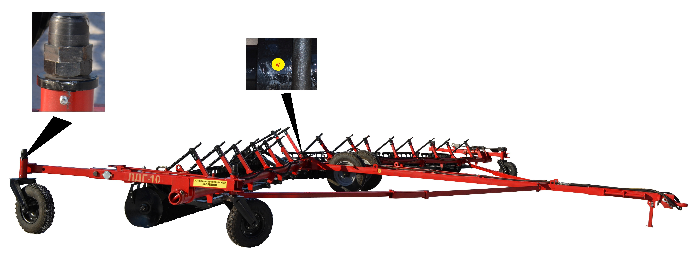

Рис.17 Схема смазки.

7.3 Послесезонное техническое обслуживание (ТО-2).
Проводится после окончания полевых работ.
Требуется выполнить:
- выполнить п.7.1 (работы, выполняемые при ежесменном техническом обслуживании);
- выполнить п.7.2 работы, выполняемые при периодическом техническом обслуживании);
- смазать шарнирные соединения консервирующей смазкой;
- проверить износ рабочих органов, при необходимости заменить;
- восстановить поврежденную окраску на деталях и узлах путем нанесения лакокрасочного покрытия.

Таблица смазки
Табл.3
Наименование узла | Кол. в изделии, шт. |  | Наименование и обозначение марок ГСМ |  | Масса (объем) ГСМ заправляемых в изделие, кг. | Периодичность смены ГСМ
 |  |  | Основные | Дублирующие
 | ЛДГ-10 | ЛДГ-15
1 | 2 | 3 | 4 | 5 | 6 | 7
Втулки осей самоустанавливающихся колес | 4 | 4 | Литол-24 ГОСТ 21150-87 | Циатим-201 ГОСТ 6264-74 | 0,03 | 40 часов работы  (ТО-1)
Корпус оси центральной сцепки | 2 | 2 |  |  | 0,04
Хомут бруса | 2 | 2 |  |  | 0,04
Корпус оси вращения бруса | 2 | 2 |  |  | 0,04
Подшипники дисковых батарей | 16 | 24 |  |  | 0,75 | Сезонная
Подшипники ходовых колес | 2 | 2 | Литол-24 ГОСТ 21150-87 | Циатим-201 ГОСТ 6264-74 | 0,6 | Сезонная  ТО-2
Подшипники самоустанавливающихся колес | 4 | 4 |  |  | 0,4
Комплектация рукавами высокого давления культиватора.
Табл. 4
Обозначение рукавов высокого давления | Кол. на лущильнике, шт.
 | ЛДГ-10 | ЛДГ-15
РВД 12-27,5 РОСТ 2SN L=7000 мм (М20х1,5) | 1 | 1
РВД 12-27,5 РОСТ 2SN L=7200 мм (М20х1,5) | 1 | 1
РВД 12-27,5 РОСТ 2SN L=8000 мм (М20х1,5) | 2 | 2
РВД 12-27,5 РОСТ 2SN L=3000 мм (М20х1,5) | - | 6

Допускается набор необходимой длинны РВД из рукавов меньшей длинны, с характеристиками не ниже указанных в таблице 2.
Запрещено применение РВД с характеристиками ниже указанных в таблице 4.

Перечень подшипников качения
Табл.5
№  п/п | Тип подшипников,  Размеры, мм  ( dхDхВ) | Номер по  каталогу | Место  установки | Количество подшипников, шт.
 |  |  |  | ЛДГ-10 | ЛДГ-15
1 | Подшипник роликовый  конический однорядный  Ф45хФ100х38,25 | 7609 | Ступица транспортного колеса  КТУ-10 (ЛДГ-15) |  | 2
2 | Подшипник роликовый  конический однорядный  Ф55хФ120х45,5 | 7611 | Ступица транспортного колеса  КТУ-10 (ЛДГ-15) |  | 2
3 | Подшипник роликовый  конический однорядный  Ф35хФ72х18,25 | 7207 | Ступица транспортного колеса (ЛДГ-10) Н130.02.000Т | 2
4 | Подшипник роликовый  конический однорядный  Ф40хФ80х19,75 | 7208 | Ступица транспортного колеса  (ЛДГ-10) Н130.02.000Т | 2
5 | Подшипник шариковый  Ф55хФ100х21 | 211 | Подшипниковый узел дисковой батареи | 32 | 48
6 | Подшипник ступицы ВАЗ 2101-07, внутренний  Ф26хФ57,15х17,46 |  | Ступица каретки  ЛДГ-15, Ступица ВАЗ-2101-07 |  | 4
7 | Подшипник ступицы ВАЗ 2101-01, наружний  Ф19,6хФ45,25х19,49 |  | Ступица каретки  ЛДГ-15, Ступица ВАЗ 2101-07 |  | 4
8 | Подшипник шариковый Ф25хФ52х15 | 60205 | Ступица каретки  ЛДГ-10, Ступица ЛДГ-10.04.02.000 | 8

Комплектация ходовой части лущильника.
табл.6
Место установки изделия | ЛДГ-10 | ЛДГ-15
Транспортные колеса | Ступица Н130.02.000Т | Ступица КТУ-10
 | Диск колеса 4,5х16 | Диск R-16, F -16, 8 отв.
 | Шина 6/50-16 Я-387, нагрузка 615 кг, давление в шине 3,1 МПа | Шина 12/80-R16 (бычок) нагрузка 1120 кг, давление в шине 0,4 МПа
 | Камера 225 R-16c | Камера 225 R-16c
 | Лента ободная 12,00-16Л | Лента ободная 12,00-16Л
 | Болт 40-3103016, переднего колеса МТЗ | Шпилька Н130.03.604 М18х1,5
 | Гайка 40-3103017, переднего колеса МТЗ | Гайка Н130.02.604 М18х1,5
Флюгерные колеса кареток | Ступица ЛДГ-10.04.02.000 | Ступица ВАЗ-2101-07
 | Диск 5.00х10 (из двух ободьев) | Диск колесный R13, штампованный, KFZ 3790 ВАЗ 2101-07
 | Шина 5.00-10В-19А, нагрузка 325 кг  Давление в шине 0,8 МПА | Шина 175/70 R13, нагрузка 450 кг, давление в шине 0,2МПа
 | Камера 5.00-10 | Камера R13
 | Болт М10х35.019 ГОСТ 15579-70, гайка М10-7Н.019, шайба 10.65Г.019 | Болт крепления колеса ВАЗ М12х1,25

8. Транспортирование.
8.1. Транспортировать лущильник от изготовителя к потребителю допускается всеми видами транспорта в соответствии с правилами, действующими для этих видов транспорта. 8.2. При работе с лущильником рекомендуется транспортировать его по проселочным или полевым дорогам, при необходимости выезда на транспортную магистраль руководствуйтесь требованиями правил дорожного движения. Перед движением убедитесь в надежной фиксации узлов лущильника.
9. Хранение.
Постановка лущильника на хранение производится под руководством инженерных служб хозяйства. При хранении лущильника должны быть приняты меры, предотвращающие его опрокидывание и самопроизвольное смещение.
Площадка под хранение должна иметь ровную поверхность, водоотводящие каналы и снегозащитные устройства.
Кратковременное хранение может осуществляться на полевых станах бригад, в отделениях с соблюдением всех мер безопасности.
Лущильник устанавливается на межсезонное хранение после выполнения послесезонного технического обслуживания.
9.1. На хранение в закрытых помещениях лущильник может устанавливаться комплектным, без снятия с него узлов и деталей. Трущиеся части, резьбовые соединения, диски и рабочие органы обработать консервационной смазкой.
9.2. При установке на хранение на открытых площадках требуется провести частичный демонтаж узлов лущильника и его консервацию:
- демонтировать гидроцилиндры, рукава высокого давления;
- демонтировать колеса (ступицы остаются на лущильнеке);
- трущиеся части, резьбовые соединения, рабочие органы обработать консервационной смазкой.
9.3 Правила хранения.
Для хранения лущильника должна быть выделена специальная территория на центральных усадьбах при ремонтных мастерских, на машинных дворах или пунктах технического обслуживания.
Места хранения должны быть защищены от снежных заносов и оборудованы в соответствии с правилами противопожарной безопасности, охраны труда и техники безопасности. Правила хранения по ГОСТ 7751-79.
9.3.1 Кратковременное хранение.
9.3.1.1 Подготовку к кратковременному хранению производите непосредственно после окончания работ.
9.3.1.2. Перед постановкой на хранение должна быть произведена проверка технического состояния лущильника.
9.3.1.3 Лущильник должен пройти очередное техническое обслуживание. Все узлы и детали тщательно очистите от пыли, грязи, растительных и древесных остатков.
9.3.1.4. На хранение лущильник должен устанавливаться комплектным, без снятия с него узлов и деталей.
9.3.2 Длительное хранение.
9.3.2.1. После окончания полевых работ лущильник подготовить для хранения в осенне-зимний период. Подготовка должна быть закончена не позднее 10 дней с момента окончания работ.
9.3.2.2. Лущильник должен храниться в закрытом помещении или под навесом. Допускается хранение на открытых оборудованных площадках при обязательном выполнении работ по консервации.
9.3.2.3 Работы, связанные с подготовкой лущильника к хранению, производятся специализированной группой или механизатором под руководством лица, ответственного за хранение.
9.3.2.4 Постановка на хранение и снятие с хранения оформляется приемо-сдаточными актами.
9.3.2.5 Состояние лущильника при хранении в закрытом помещении проверяйте каждые два месяца, а при хранении на открытых площадках и под навесом – ежемесячно. Результаты периодических проверок оформляйте актами или производите запись в журналах и книгах проверок.
9.3.2.6 Лущильник должен храниться с соблюдением интервалов между машинами для проведения профилактических осмотров, минимальное расстояние между машинами 0,7 м, а между рядами 0,6 м.
9.3.2.7 Лущильник должен пройти очередное техническое обслуживание. Все узлы и детали тщательно очистите от пыли, грязи, растительных и древесных остатков и ржавчины. Поврежденная окраска должна быть восстановлена путем нанесения лакокрасочного покрытия.
9.3.2.8 Трущиеся части, резьбовые соединения, и рабочие органы очистить, обезжирить и промыть путем протирания участков, подлежащих консервации, щетками или х/б салфетками, смоченными растворителями для лакокрасочных материалов. Допускается применять трихлорэтилен по ГОСТ 9976-70, дизельное топливо и другие растворители, за исключением растворителей, содержащих соединения ароматического ряда. Сушку изделий после обработки растворителями производят до полного высыхания, их обдувают сжатым воздухом в специальных камерах с вытяжной вентиляцией или протиркой сухими х/б салфетками. Подготовку к консервации можно проводить щелочными растворами; обезжиривание, промывание и сушку - до полного высыхания. Консервацию проводить по ГОСТ 9.014-78.
9.3.2.9 Трущиеся поверхности, резьбовые соединения, и рабочие органы подвергнуть консервации маслами: НГ-203 ГОСТ 12328-77, К-17 ГОСТ 10877-76, ПВК ГОСТ 195-3774. Нанесение масла на поверхности производить погружением, распылением или намазыванием. Масло наносится подогретым до 70 град., при консервации консистентными смазками – подогревают до 100 град.
После нанесения на поверхность масла, его избытку дают стечь, при нанесении слоя любым способом, он должен быть сплошным, без подтеков, воздушных пузырей и инородных включений. Толщина слоя – 0,5…1,5 мм.
9.3.2.10 Рабочие органы покрываются универсальной смазкой УС-1.
9.3.2.11 Инструмент и запасные части, находящиеся с лущильником, также подвергаются консервации, как и трущиеся части и сдаются в кладовую под опись.
9.4 Снятие с хранения.
Техническое обслуживание при снятии с хранения: - проверьте техническое состояние лущильника, очистите от пыли и грязи; - проведите расконсервацию промыванием в минеральном масле при температуре 100 – 120 град. с последующей протиркой ветошью, смоченной в растворителе, а затем сухой ветошью, или расконсервируйте промыванием горячей водой или моющими средствами с пассиваторами и последующей сушкой; - установить гидроарматуру; - установите шины и доведите давление в шинах до 0,25 МПа(2,5 кгс/см²); - проверьте наличие смазки в подшипниковых узлах в соответствии со схемой смазки рис.. - проверьте комплектность лущильника.
Расконсервацию рабочих органов допускается не производить.
10. Комплектность.
Лущильник поставляется потребителю укрупненными сборочными единицами, упакованными в ящики и в отдельные связки – упаковочные места (УМ). Комплектность лущильник проверяется по ведомости отгрузки, в которой перечислены все отгрузочные места и что в них находится.
11.Гарантия изготовителя.
Изготовитель гарантирует соответствие лущильника документации при условии соблюдения потребителем правил эксплуатации, хранения, перевозок, указанных в настоящем руководстве.
Гарантийный срок эксплуатации лущильника – 12 месяцев.
Гарантийные обязательства не распространяются на: рукава высокого давления, гидроцилиндры, шины и диски колесные, на данные изделия распространяются гарантийные обязательства заводов-изготовителей соответственно.
Гарантийные обязательства утрачивают силу до истечения гарантийного срока эксплуатации в следующих случаях:
- невыполнения очередного технического обслуживания в соответствии с руководством по эксплуатации ЛДГ- РЭ;
- несоблюдения требований руководства по эксплуатации, в том числе по применению указанных в руководстве эксплуатационных материалов;
- при повреждениях, вызванных нарушением требований руководства по эксплуатации: наезд (удар) на препятствие, повороты (развороты) с заглубленными рабочими органами, нарушении условий хранения, повреждений в результате дорожно-транспортного происшествия, в следствии которого требуется замена агрегатов (узлов) или ремонт (замена) детали этого агрегата, а также, если требуется замена или правка элементов металлоконструкций;
- внесения в конструкцию лущильника изменений, проведенных потребителем без согласования с заводом - изготовителем;
- при превышении допустимых эксплуатационных параметров;
- при замене узлов, деталей и агрегатов, не предусмотренных нормативно – технической документацией завода-изготовителя;
- не предоставлении пакета необходимых документов.
Работы, не прошедшие гарантийный случай, производятся за счет потребителя после согласования их стоимости и сроков ремонта.
Начало гарантийного срока исчисляется со дня ввода в эксплуатации, но не позднее 12 месяцев с момента получения его потребителем.
В течение гарантийного срока удовлетворение претензий по качеству изготовления лущильника производится в установленном порядке.
Срок службы культиватора – 7 лет.

ООО «Агроцентр»
наименование завода-изготовителя

656067 Алтайский край
г.Барнаул, ул. Попова 200
адрес завода-изготовителя

Гарантийный талон
Лущильник ЛДГ- ____________ полностью соответствует нормативно-технической документации, государственным стандартам.
Гарантируется исправность изделия в течение 12 месяцев со дня его ввода в эксплуатацию.

М.П. Контролер______________Личная _____________ Расшифровка
подпись подписи

М.П. ______________________Личная _____________ Расшифровка
Дата получения изделия потребителем подпись подписи

М.П.______________________Личная _____________ Расшифровка Дата ввода изделия в эксплуатацию подпись подписи

АКТ ПРИЕМА – ПЕРЕДАЧИ
По количеству и качеству
К товарной накладной №_________ от «_______» __________________20_____года.
Мы нижеподписавшиеся, ООО «Агроцентр», именуемое в дальнейшем
«Поставщик», в лице Директора _________________________________, действующего на
основании Устава, с одной стороны, и ________________________, именуемое в
дальнейшем «Заказчик», в лице __________________________ действующего на
основании __________________________________ , с другой стороны, составили
настоящий Акт в том, что Поставщик передает, а Покупатель принимает
___________________ и по качеству данный вид продукции соответствует требованиям
технической документации.
Срок поставки Поставщиком соблюден.
С момента подписи настоящего Акта Заказчик не имеет претензий к качеству, комплектности, полноте и своевременности поставки _______________________________
Дата получения продукции Заказчиком «______» __________________ 20_____ года
Дата ввода изделия в эксплуатацию «______» __________________ 20_____ года
Ввод в эксплуатацию произвел__________________ __________ ____________________
От Поставщика: ________________/_________________/
Тел./факс _______________________________ М.П.
От Заказчика ___________________________________
Тел./факс _______________________________ М.П.
От завода-изготовителя: ___________________________
Алтайский край, г.Барнаул, ул. Попова 200 М.П.
ООО «Агроцентр»,
ВНИМАНИЕ!
Для постановки на ГАРАНТИЙНЫЙ УЧЕТ необходимо заполнить АКТ ПРИЕМА-ПЕРЕДАЧИ и отправить заводу –изготовителю в течение 3-х дней с момента ввода в эксплуатацию.
ПАСПОРТ
Лущильник ЛДГ- ___________
ПРОИЗВОДСТВО: ООО «Агроцентр»
Алтайский край, г.Барнаул, ул.Попова 200
Модель_________________________
Номер __________________________
Год выпуска _____________________
Комплектность соответствует спецификации заказа______________________
Лущильник ЛДГ-_______ полностью соответствует требованиям нормативно–технической документации.
Отдел технического контроля ОТК ________________________________

Отметка продавца: Владелец:
ООО «Агроцентр» _____________________
Дата продажи: Дата ввода в эксплуатацию:
«_____»______________ 20___года «______» ____________20___года

М.П. подпись_________/_________/ М.П. подпись_________/_________/

Смена владельца: ________________________________________________
«_____»_______________ 20___ года

Ввод в эксплуатацию произвел:_____________«_____»_________20___год

